

รายงาน
เรื่อง ระบบสารสนเทศคาเฟ่หมาแมวจร
(Stray dog and cat cafe system)

จัดทำโดย

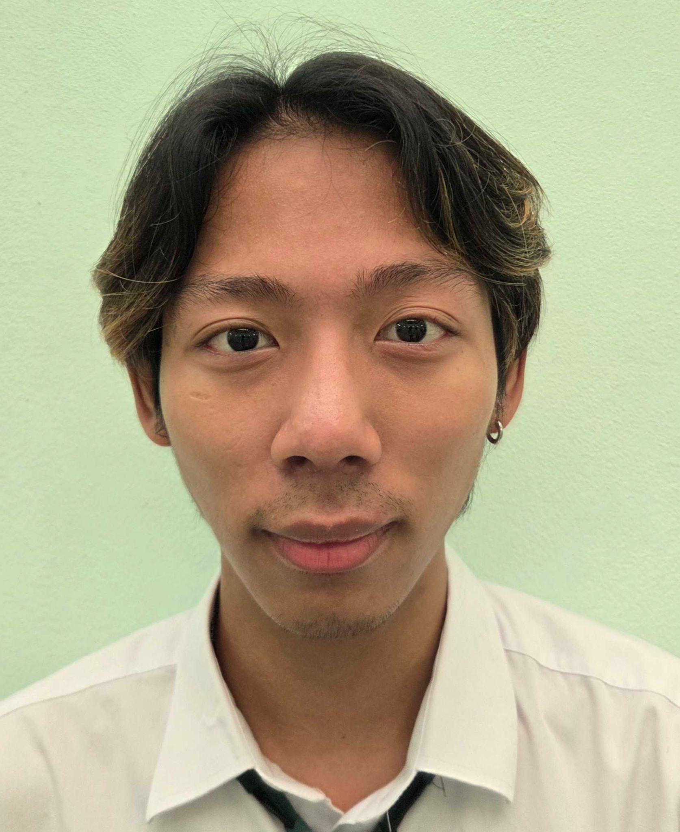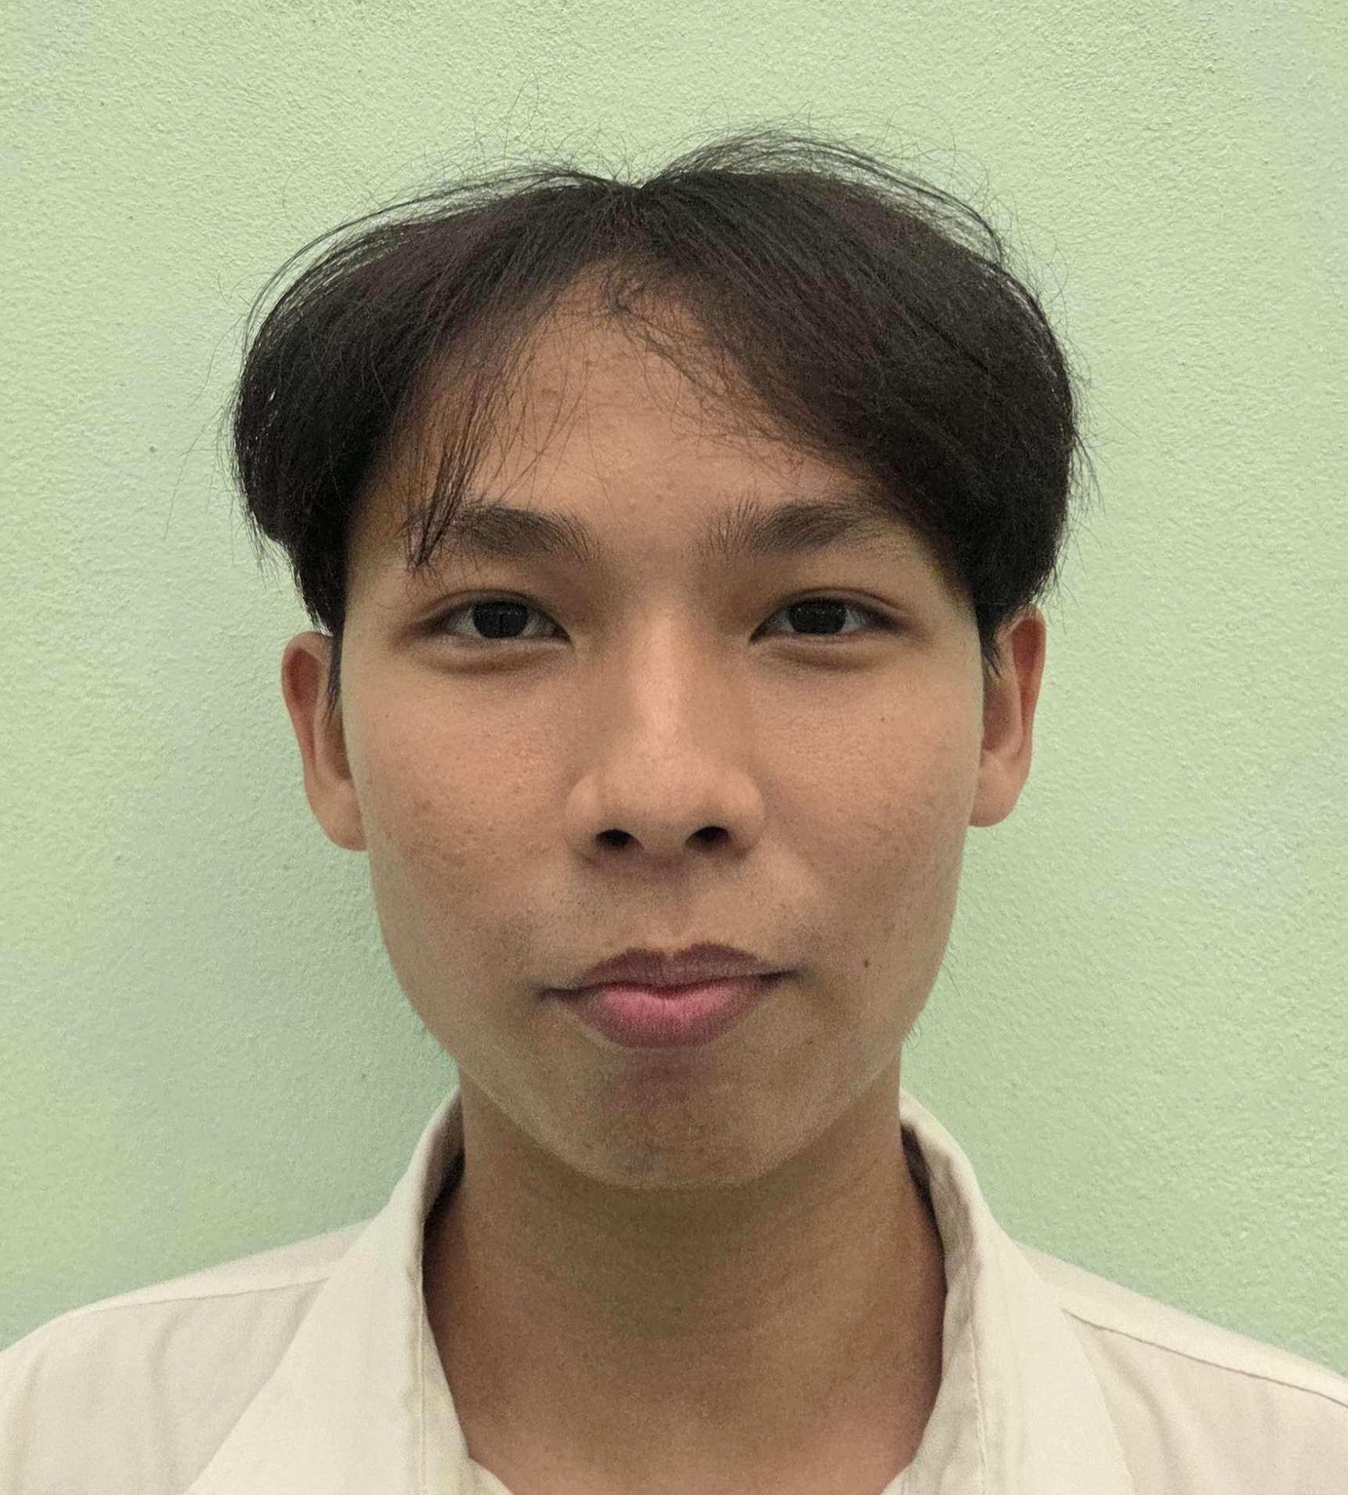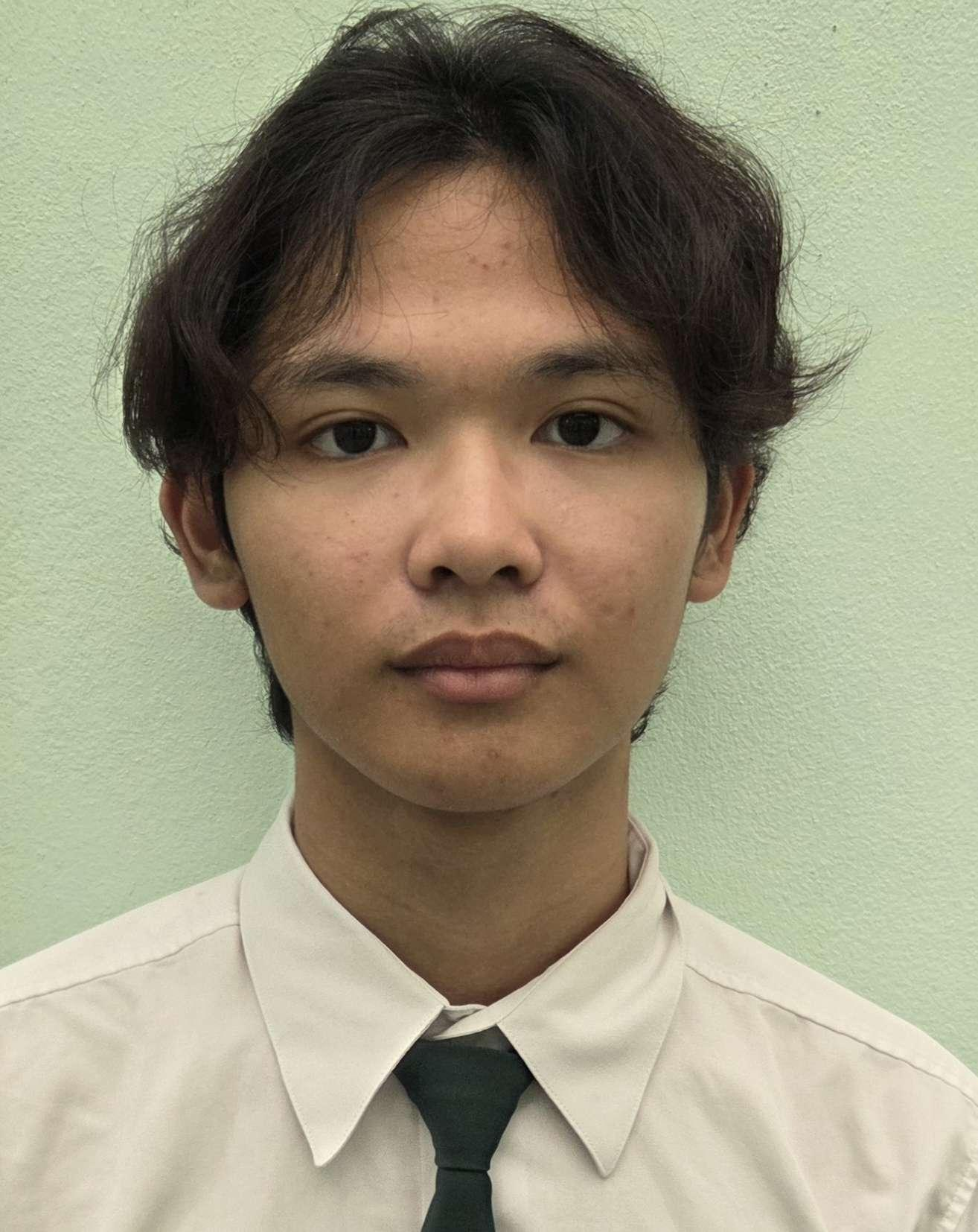
นายปริญญา กิจประชา นายกฤตภาส รัตนพูล นายภูผา ผสมทรัพย์
รหัสนิสิต 6621600364 รหัสนิสิต 6621604467 รหัสนิสิต 6621604653

เสนอ

อาจารย์ ดร.ศศิน เทียนดี

รายงานนี้เป็นส่วนหนึ่งของการศึกษาตามหลักสูตรวิทยาศาสตร์บัณฑิต ภาควิชาวิทยาการคอมพิวเตอร์
คณะศิลปะศาสตร์และวิทยาศาสตร์ มหาวิทยาลัยเกษตรศาสตร์ วิทยาเขตกำแพงแสน
ปีการศึกษา 2568

ระบบสารสนเทศคาเฟ่หมาแมวจร
(Stray dog and cat cafe system)

Feature ของระบบสารสนเทศคาเฟ่หมาแมวจร
- บอกตำแหน่งหมา-แมว โดย ผู้จัดการเดินเล่นหมา-แมว สามารถดูตำแหน่งของหมา-แมวที่ออกไปเดินเล่นได้แบบ real-time
- การแสดงข้อมูลของหมา-แมว หน้าเว็บจะมีการแสดงข้อมูลของหมา-แมวแต่ละตัว พร้อมทั้งแสดงสถานะว่า หมา-แมว ตัวนั้นถูกจองไปรึยัง
- การแจ้งเตือนเวลา มีระบบคอยแจ้งเตือนไปยัง ผู้ดูแลสัตว์ ที่ออกไปเดินเล่นกับหมา-แมวพร้อมกับลูกค้าว่าใกล้จะหมดเวลาแล้ว
- ระบบตรวจจับขอบเขตการเดินของหมาแมว หาก GPS ที่ติดอยู่ที่ปอกคอของหมา-แมวอยู่นอกขอบเขต (สวนสาธารณะ) จะแจ้งเตือนไปยัง ผู้จัดการเดินเล่นหมา-แมว และ ผู้ดูแลสัตว์
- การจองหมา-แมวออกไปเดินเล่น โดยลูกค้าสามารถจองหมา-แมวที่ต้องการผ่านทางเว็บไซต์ บนเว็บไซต์จะแสดงบอกว่าหมา-แมวตัวไหน มีคิวการเดินวันไหน และช่วงเวลาไหน
- ติดต่อแอดมิน ลูกค้าสามารถทักสอบถามแอดมินผ่านแชทบนเว็บไซต์ได้
- โปรโมชันส่วนลดราคา ทางร้านจะมีโปรโมชันลดราคาสำหรับ เครื่องดื่ม และ การพาน้องหมา-แมวไปเดินเล่น

กลไกลการทำงานของระบบสารสนเทศ
เพื่อตอบสนองความต้องการของผู้คนที่ไม่สามารถเลี้ยงน้องหมา น้องแมวเองได้ เราจึงเล็งเห็นวิธีที่จะช่วยให้ผู้คนเหล่านั้นสามารถมีเวลากับสัตว์เลี้ยงที่น่ารักพวกนี้ได้ จึงได้ถือกำเนิด คาเฟ่หมาแมวจร ที่จะเป็นศูนย์รวมสำหรับ หมา แมว ที่น่ารัก ที่ได้รับการดูแลอย่างดีโดยทีมงานของพวกเรา น้องๆพร้อมที่จะต้อนรับลูกค้าทุกคนที่มาใช้บริการ โดยลูกค้าสามารถ walk-in เพื่อเข้ามาเล่นกับน้องๆในร้าน หรือจะจองน้องหมา น้องแมว ไปเดินเล่นเป็นเพื่อนผ่านเว็บไซต์ก็ได้เช่น

ขั้นตอนการรับน้องหมา น้องแมวของทางร้าน ผู้ดูแลสัตว์มีหน้าที่ในการตามหาน้องหมาน้องแมวที่ไม่มีเจ้าของ จากนั้นจะแจ้งผู้จัดการร้าน หลังจากได้รับการอนุมัติ น้องหมาแมวจะถูกรับมาเลี้ยงและดูแล รวมถึงพาไปฉีดวัคซีน ตรวจสุขภาพ เมื่อทำทุกอย่างครบถ้วนและไม่พบอาการผิดปกติใดๆ จึงจะพาน้องมาบริการลูกค้าภายในร้าน

การเข้ามาใช้บริการของลูกค้า สำหรับลูกค้าที่อยากจะพาน้องหมา น้องแมวออกไปเดินเล่นที่สวนสาธารณะ เราจะมีให้จองผ่านเว็บไซต์โดยที่เปิดเป็นรอบๆ และมีแจ้งว่าน้องหมา น้องแมวตัวไหนจะได้ไปในรอบไหน เมื่อลูกค้าเลือกแล้วจะต้องชำระเงินมัดจำก่อนครึ่งนึง จากนั้นมาชำระจำนวนที่เหลือตอนที่มาถึงร้าน และสำหรับลูกค้าที่ไม่ได้จองไว้ก่อน (walk-in) ไม่สามารถพาน้องๆออกไปเดินเล่นได้ แต่ยังสามารถเล่นกับน้องหมา น้องแมวภายในร้านได้ตามปกติ

ศึกษาและอธิบายระบบสารสนเทศใกล้เคียง 5 ระบบ
- DogGO (Pet Services App) เป็นแอปที่ผู้ใช้งานจะรับจ้างนำหมาแมวมาเดินเล่นแทนเจ้าของ
- มีบริการจองเดินเล่นตามเวลาที่กำหนด
- มีดูตำแหน่งหมาแบบเรียลไทม์
- อัปเดตสถานะการเดิน แจ้งรูปภาพ รายงานหลังเดิน
- ระบบจองล่วงหน้าได้
- ระบบ แชทกับแอดมิน สื่อสารกับ คนดูแล
ข้อดี
- มีระบบติดตามตำแหน่งปัจจุบัน
- มีการอัปเดตสถานะและรายงานการเดินให้ลูกค้า
- มีการจอง และเลือกเวลาล่วงหน้าได้
ข้อเสีย
- ต้องดูว่า DogGO มีค่าบริการและ subscription อย่างไร ซึ่งอาจสูง
- ฟีเจอร์เฉพาะ (เช่น geofence / emergency call / บัตรประชาชน) จะมีความซับซ้อนเพิ่ม
- ต้องรักษาความแม่นยำของ GPS และข้อมูลเวลาให้ดีเพื่อให้ประสบการณ์ลูกค้าพอใจ

Tractive เป็นบริษัทที่ผลิต GPS tracker พร้อมกับ ระบบสุขภาพ เช่น ประวัติตำแหน่งกับเส้นทางการเดิน ติดตามพฤติกรรมต่าง การนอน การกิน และมีอัตราการเต้นของหัวใจแบบ Real-time
- ติดตามตำแหน่งสัตว์แบบเรียลไทม์
- กำหนดหนดขอบเขตความปลอดภัย เช่น บริเวณสวนสาธารณะ
- เก็บเส้นทางการเดินของสัตว์ แสดงว่าพื้นที่ไหนเดินมากที่สุด
- บันทึกพฤติกรมมสัตว์ เช่น เวลาเดิน เวลานอน และแจ้งเตื่อนเมื่อพบความผิดปกติ
- ตรวจวัดอัตารการเต้นของหัวใจ เพื่อช่วยตรวจจับความเครียดหรือปัญหาสุขภาพ
ข้อดี
- เป็นอุปกรณ์พร้อมใช้งานที่มีฟีเจอร์ครบ
- ช่วยให้ลูกค้ามั่นใจว่า “สัตว์เลี้ยงของเขาได้รับการติดตามและดูแล”
- ใช้ข้อมูลของพฤติกรรมสัตว์ในการปรับปรุงการให้บริการ
- ใช้งานได้ในระยะไกล
ข้อเสีย
- อายุการใช้งานขอแบตเตอรี่หมดเร็ว
- ความแม่นยำของ GPS มีการอัพเดตไม่สม่ำเสมอ
- บางพื้นที่อาจมีการเชื่อมต่อเครือข่ายไม่ดีอาจไม่ส่งข้อมูลตำแหน่งได้ หรืออาจมีดีเลย์
- อุปกรณ์อาจใหญ่เกินไปสำหรับสัตว์เลี้ยงขนาดเล็กและมีความทนทานต่ำอาจเสียหายได้จากการ กัด ดึง ตกน้ำ เป็นต้น
- ต่อเสียค่าบริการต่อเนื่อง การใช้ฟีเจอร์ ติดตาม อัพเดตตำแหน่ง ประวัติการเดิน จะต้องเสียค่ายริการรายเดือนหรือรายปี ถ้าไม่จ่ายหรือยกเลิกบริการ อาจไม่ได้ใช้ ฟีเจอร์ต่างๆ

Little Zoo Cafe คาเฟ่สัตว์แปลก คาแฟ่สัตว์เลี้ยง exotic ที่มีระบบการจอง และการสั่งเมนูสินค้าจาก QR Code และระบบโซน

การจองและเวลาใช้บริการ สามารถทำได้โดยการwalk-in
- เมนูอาหารและเครื่องดื่ม ที่สามารถ สั่งได้เลยจากการสแกน Qr code
- โซนบริการลูกค้า (ตัวของร้านจะทำการแบ่งโซนตามชนิดของสัตว์)
- มีการขายสินค้าที่ระลึก
ข้อดี
- สามารถสั่งอาหารและเครื่องดื่มได้สะดวก
- มีความเป็นส่วนตัว
- ตัวของร้านมีการแบ่งโซนของสัตว์แต่ละชนิดทำให้ง่ายต่อการจัดการ
ข้อเสีย
- ข้อจำจัดของพื้นที่เนื่องจากทำการแบ่งแต่ละโซน
- จำนวนพนักงานเยอะเพราะแต่ละโซนจะต้องมีพนักงานดูแลอยู่ตลอดทำให้ต้องมีพนักงานเยอะตามโซน

Kitty Kisses Cat Café คาเฟ่น้องแมว
- ระบบ membership แบบรายเดือนและรายปี โดยจะได้สิทธิ unlimited เข้า Cat Lounge, ส่วนลด 10% ของอาหารและเครื่องดื่ม
- Cat Lounge สำหรับผู้ใช้บริการจะได้ไปนั่งเล่นกับแมว
- Adoption / Rescue Partnership โดยร่วมมือกับกลุ่ม rescue แมวท้องถิ่น (เช่น Precious Paws Society of Nevada) เพื่อประชาสำพันธ์แมวที่สามารถรับไปดูแลต่อหรือ adopt ได้
- มีการจัดกิจกรรมนอกเวลา(Events)
- มีของที่จำหน่าย เช่นเสื้อยืด “cat lover t-shirts” (Merchandise)
ข้อดี
- สำหรับผู้ที่สมัคร membership มีสิทธิ์ใช้ Cat Lounge แบบไม่จำกัด และลดราคาอาหาร/เครื่องดื่ม ถ้ามาใช้บริการบ่อยๆก็คุ้มค่า
- การใช้เครื่องกรองอากาศใน Cat Lounge เพื่อลดละอองแมว (dander) สำหรับคนที่แพ้
- แยกโซนแมวกับโซนคาเฟ่ออกจากกัน
ข้อเสีย
- สำหรับการใช้งาน Cat Lounge อายุ 6-17 ปีต้องมากับผู้ใหญ่ และเด็กอายุ 0-5 ปี เพื่อความปลอดภัยของสัตว์ และบางทีเรียงร้องของเด็กเล็กอาจจะรบกวนสัตว์และผู้ที่เข้ามาใช้บริการ
- ต้องจองล่วงหน้าเท่านั้น
- Cat Lounge มีการจำกัดจำนวนคน ทำให้อาจจะไม่ได้เข้าไปใช้งานตามที่หวังไว้

- 11pets เป็นเว็บไซต์ที่ดูแลสัตว์เลี้ยงที่ให้บริการสำหรับเข้าของสัตว์และธุรกิจที่ดูแลสัตว์มีการบริการทั้งแบบ ฟรี และ พรีเมี่ยมหรือสมาชิก แล้วยังสามารถแบ่งปันข้อมูลกับผู้ใช้รายอื่นได้
- บันทึกประวัติการรักษา เช่น วัคซีน โรคร้าย ผ่านตัด ผลตรวจ เป็นต้น
- แจ้งเตือนกำหนดการการดูแล เช่น การกินยา การอาบน้ำ ตามเวลาที่กำหนด เป็นต้น
- บันทึกการกินอาหาร เช่น มื้ออาหาร ประเภทอาหาร ปริมาณ เวลา เป็นต้น
- แบ่งปันข้อมูลหรือแชร์ เช่น แชร์ข้อมูลให้กับสัตวแพทย์ ผู้ดูแล ครอบครัว ตามที่ตั้งเงื่อนไขไว้
- การจองบริการ เจ้าของสัตว์ หรือ ธุรกิจที่ดูแลสัตว์ เช่น นัดสัตวแพทย์ นัดบริการ ผ่านระบบได้
- ติดตามค่าใช้จ่ายที่เกี่ยวกับสัตว์ เช่น ค่ายา ค่ารักษา แยกตามสัตว์แต่ละตัว
- ติดตามการเปลี่ยนแปลง บันทึกน้ำหนัก ขนาด การเติมโต เป็นต้น
ข้อดี
- มีการดูแลสัตว์หลายด้าน เช่น การแพทย์ โภชนาการ ตารางบริการ
- การแชร์ข้อมูล สามารถเลือกว่าใครเห็นข้อมูลได้บ้าง หรือ ทำงานร่วมกับใครได้
- การเข้าถึงจากหลายเครื่อง ถ้ามีพนักงานหลายคน เจ้าของหลายคน ผู้ดูแลหลายฝ่าย สามารถเข้าดูข้อมูลได้
- มีเวอร์ชันสำหรับธุรกิจ ซึ่งช่วยในการจัดการกับลูกค้า การบริการ รายได้ การนัด
- ให้บริการพื้นฐานฟรี เหมาะกับผู้ใช้งานทั่วไป ถ้าไม่ต้องการใช้งานฟีเจอร์ทั้งหมด ก็ไม่ต้องเสียเงินทันที
ข้อเสีย
- การใช้งานที่ไม่สะดวก เช่น การเพิ่มมื้ออาหาร ป้อนข้อมูลโภชนาการ จัดการสัตว์เลี้ยงหลายตัว มีหลายขั้นตอน UI ใช้งานยาก
- ความเสถียร บางทีแอปค้าง บั๊กในส่วนต่างๆ
- การจ่ายค่าบริการพรีเมียม ฟีเจอร์บางอย่าง เช่น การแชร์ข้อมูล การสำรอง การเก็บข้อมูลไม่จำกัด การจอง การนัด อาจต้องจ่ายค่าสมาชิก ที่สูงเกินไป ทำให้ต้นทุนสูงขึ้น
- ฟีเจอร์ในเวอร์ชันฟรี ฟีเจอร์บางอย่างต้องสมัคราพรีเมียม เช่น การแชร์แบบไม่จำกัด การสำรองข้อมูลไม่จำกัด เป็นต้น

รายละเอียดกลไกการทำงานของระบบสารสนเทศ
ข้อมูลตั้งต้น
- ชื่อหมาแมว ประวัติ ของหมาแมว
- คิวการเดินของหมา/แมวจร
- ข้อมูลผู้ดูแลสัตว์
- ข้อมูลGPS
- stock สินค้า

Step by Step
- เพิ่มข้อมูลพนักงาน
ผู้จัดการร้าน : มีหน้าที่กรอกข้อมูลของพนักงานทุกคนเข้าสู่ระบบ เช่น ชื่อ นามสกุล เบอร์โทร ตำแหน่งที่รับผิดชอบ ใครทำอะไรบ้าง

- จัดการการเพิ่มสินค้า
ผู้จัดการร้าน: มีหน้าที่เช็คของว่าขาดเหลืออะไรบ้างเพื่อจะสั่ง สินค้าได้ตามจำนวนที่ต้องการจริงๆและเพิ่มรายการสินค้าเข้าระบบ

- จัดการการเบิกสินค้า
บาริสต้า: มีหน้าที่เบิกของ โดยจะต้องบันทึกด้วยว่าเบิกอะไรไปบ้างในต่อหนึ่งการเบิก แล้วนำรายการเบิกประจำวันเพิ่มเข้าสู่ระบบเพื่อที่วันต่อไปจะได้รู้ว่าต้องเพิ่มสินค้าอะไรบ้าง

- เพิ่มข้อมูลส่วนลดสินค้า(โปรโมชั่น)
ผู้จัดการร้าน: เป็นคนกำหนดโปรโมชั่น เช่นซื้อครบ150บาทลด 10% ในรอบบิลหน้า ที่สามารถใช้เป็นส่วนลดในการพาหมาแมวไปเดินเล่นได้

- คำสั่งซื้อสินค้า
แคชเชียร์: มีหน้าที่รับ Order จากลูกค้าและทำการบันทึกว่าลูกค้าสั่งอะไรบ้างราคาเท่าไหร่เข้าสู่ระบบ

- การชำระเงิน
ลูกค้า: ชำระเงินกับ แคชเชียร์ ที่หน้า counter

- จัดการคิว
แคชเชียร์: แสดงรายการและคิวขึ้นจอหน้าร้านให้ลูกค้ากับบาริสต้าเห็น และมีคิวอยู่ในใบเสร็จของลูกค้า

- เพิ่มข้อมูลอุปรกณ์ติดตามหมา-แมว
ผู้จัดการร้าน:เพิ่มหมายเลขเครื่องของอุปรกณ์ติดตาม เข้าสู่ระบบที่จะแสดงแล้ว
ผู้จัดการจะกำหนดว่าให้ผู้ดูแลสัตว์คนไหนเป็นคนดูแล

- เพิ่มข้อมูลหมาแมวจร
ผู้จัดการร้าน : เป็นคนดูแลเรื่องการรับหมา-แมว หรือ การไปรับหมาแมวที่ถูกใจและได้ทำความคุ้นชินกับน้องหมาแมวจรจึงรับเข้ามาเพิ่ม จากนั้นทำการกรอกข้อมูลหมา-แมวที่รับมาเข้าในระบบ เช่น พวกสายพันธุ์ สี ลักษณะ อายุ เพศ ผู้ดูแลสัตว์ประจำตัว

- ตรวจเช็คสุขภาพของหมาแมวจร
ผู้ดูแลสัตว์: จะนำหมาแมวจรที่รับมาไปตรวจสุขภาพ ฉีดวัคซีน ฯลฯ ที่โรงพยาบาล แล้วบันทึกข้อมูลเข้า database

- จัดการตารางเวลา หมาแมวเดินเล่นประจำสัปดาห์
ผู้จัดการเดินเล่นของหมา-แมว: ดูข้อมูลสุขภาพของหมาแมวที่ ผู้ดูแลสัตว์บันทึกลงใน database เพื่อนำมาตัดสินใจเรื่องการจัดการวันที่จะให้หมาแมวไปเดินเล่น และวันพัก จากนั้น update ขึ้นเว็บไซต์
- จัดการการจอง
ลูกค้า : ลงทะเบียนบนเว็บไซต์ จากนั้นเลือกหมาแมวประจำวันนั้นและเลือกช่วงเวลาที่จะไปเดินเล่น โดยจะต้องเสียมัดจำครึ่งนึง ทางร้านจะกำหนดไว้ 2 ช่วงเวลาต่อวัน หลังจากเลือกแล้วจะ update สถานะของหมาแมวตัวนั้นว่าไม่ว่าง และ แสดงขึ้นบนเว็บไซต์
- การชำระเงิน
ลูกค้า: ชำระเงินส่วนที่เหลือกับ แคชเชียร์ ที่หน้า counter

- activate อุปกรณ์ติดตาม ที่ปลอกคอของหมา-แมว
ผู้ดูแลสัตว์ : เปิดการทำงานอุปกรณ์ติดตามผ่านแอปของระบบอุปกรณ์ติดตามแล้วจะบันทึกเวลาเปิดและตำแหน่งปัจจุบัน เผื่อกันหายกับออกขอบเขตสวนสาธารณะ และใช้หาตัวน้องหมา-แมว เวลาอยู่ข้างนอก

- บันทึกเวลาการเข้าออกของหมา-แมว (ออกร้าน)
ผู้จัดการเดินเล่นของหมา-แมว: บันทึกเวลาที่ลูกค้ามารับน้องหมา-แมว ออกไปเดินเล่นพร้อมกับผู้ดูแล

- บันทึกเวลาการเข้าออกของหมา-แมว (กลับเข้าร้าน)
ผู้จัดการเดินเล่นของหมา-แมว: บันทึกเวลาที่น้องหมา-แมว กลับมาจากการเดินเล่นกับลูกค้า พร้อมกับผู้ดูแล บันทึกเวลาลูกค้าคืน น้องหมา/แมว
- ดูแลสุขภาพสัตว์ประจำวันหลังจากการเดินรอบ
ผู้ดูแลสัตว์ : จะตรวจเช็คสุขภาพเบื้องต้นของหมาแมวหลังจากกลับมาจากการเดินเล่นถ้ามีความผิดปกติจะนำไปไปตรวจที่โรงพยาบาลอีกที่ แล้วบันทึกข้อมูลลงใน database

Grouping-> Process
- เพิ่มข้อมูลพนักงาน (Step 1)
- จัดการการเพิ่มสินค้า (Step 2)
- จัดการการเบิกสินค้า (Step 3)
- เพิ่มข้อมูลส่วนลดสินค้า(โปรโมชั่น) (Step 4)
- ใบเสร็จ (Step 5,6,7)
- เพิ่มข้อมูลอุปรกณ์ติดตามหมา-แมว (Step 8)
- เพิ่มข้อมูลหมาแมวจร (Step 9)
- ตรวจเช็คสุขภาพของหมาแมวจร (Step 10)
- จัดการตารางเวลาประจำสัปดาห์ (Step 11)
- จัดการการจอง (Step 12)
- การชำระเงิน (Step 13)
- activate อุปกรณ์ติดตาม (Step 14)
- บันทึกเวลาเข้าออกร้าน (Step 15,16)
- ดูแลสุขภาพสัตว์ประจำวัน (Step 17)

กระบวนการ (Process) ของระบบสารสนเทศมี 14 กระบวนการ ดังนี้
1.เพิ่มข้อมูลพนักงาน
2.เพิ่มสินค้า
3.เบิกสินค้า
4.เพิ่มโปรโมชัน
5.ใบเสร็จ
6.เพิ่มข้อมูลอุปกรณ์ติดตามหมา-แมว
7.เพิ่มข้อมูลหมาแมวจร
8.ตรวจเช็คสุขภาพของหมาแมว
9.เพิ่มตารางเวลาประจำสัปดาห์
10.บันทึกการจอง
11.ชำระเงิน
12.Activate อุปกรณ์ติดตาม
13.บันทึกเวลาเข้าออกร้าน
14.ดูแลสุขภาพสัตว์ประจำวัน

นำกระบวนการมาสร้างเป็นแผนภาพกระแสข้อมูล (DFD)
- เพิ่มข้อมูลพนักงาน (Step 1)
Ext Ent - ผู้จัดการร้าน
Data Store - แฟ้มพนักงาน
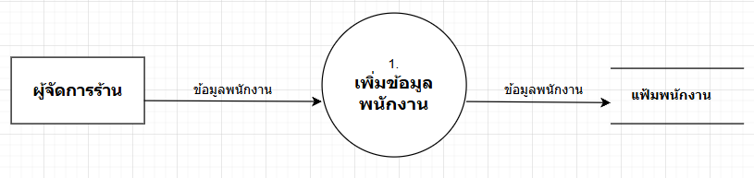
แฟ้มพนักงาน
ชื่อ | นามสกุล | รายได้ / เดือน | ตำแหน่ง
พิชญา | วงศ์สุวรรณ | 58,000 บาท | ผู้จัดการร้าน
ธนวัฒน์ | สุวรรณโชติ | 32,000 บาท | ผู้ดูแลสัตว์

- จัดการการเพิ่มสินค้า (Step 2)
Ext Ent - ผู้จัดการร้าน
Data Store - แฟ้มสินค้า
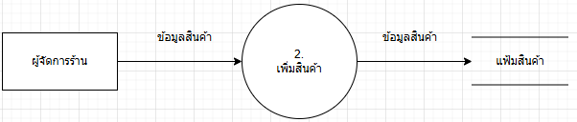
แฟ้มสินค้า
ชื่อสินค้า | ราคาสินค้า | จุดวางสินค้า | จำนวนคงเหลือ
แก้วกาแฟ | 80 | C1 | 60 ใบ
อาหารเม็ดสุนัข | 300 | B2 | 14 ถุง

- จัดการการเบิก (Step 3)
Ext Ent - บาริสต้า
Data Store - แฟ้มสินค้า, แฟ้มข้อมูลเบิกสินค้า
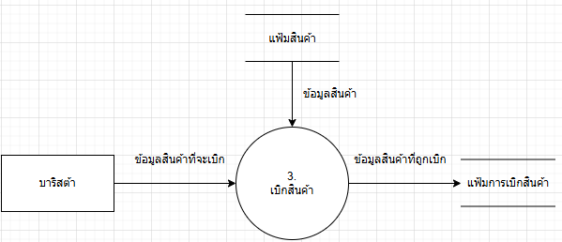

แฟ้มสินค้า
ชื่อสินค้า | ราคาสินค้า | จุดวางสินค้า | จำนวนคงเหลือ
แก้วกาแฟ | 80 | C1 | 60 ใบ
อาหารเม็ดสุนัข | 300 | B2 | 14 ถุง

แฟ้มข้อมูลเบิกสินค้า
รหัสสินค้า | จำนวนที่เบิก | วันที่
P1001 | 10 | 10/12/2566
P1002 | 5 | 10/12/2566

- เพิ่มโปรโมชัน (Step 4)
Ext Ent - ผู้จัดการร้าน
Data Store - แฟ้มโปรโมชัน , แฟ้มสินค้า

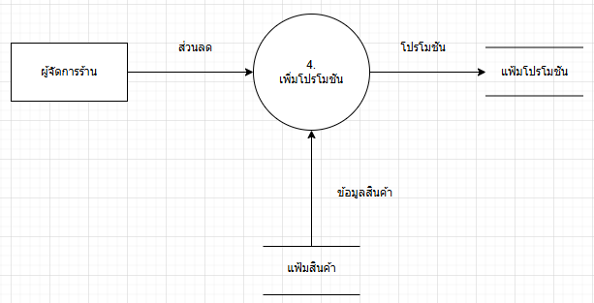
แฟ้มสินค้า
ชื่อสินค้า | ราคาสินค้า | จุดวางสินค้า | จำนวนคงเหลือ
แก้วกาแฟ | 80 | C1 | 60 ใบ
อาหารเม็ดสุนัข | 300 | B2 | 14 ถุง

แฟ้มโปรโมชัน
ชื่อโปรโมชั่น | วันเริ่ม | วันหมดอายุ | ส่วนลด | ชื่อสินค้า
วันพุธ | 00/00/0000 | 00/00/0000 | 10% | น้ำดื่มทุกยี่ห้อ
ฮาโลวีน | 31/10/2568 | 04/11/2568 | 15% | เครื่องดื่มฮาโลวีน

- จัดการใบเสร็จ (Step 5,6,7)
Ext Ent - แคชเชียร์ ลูกค้า
Data Store - แฟ้มโปรโมชัน , แฟ้มสินค้า ,แฟ้มใบเสร็จ
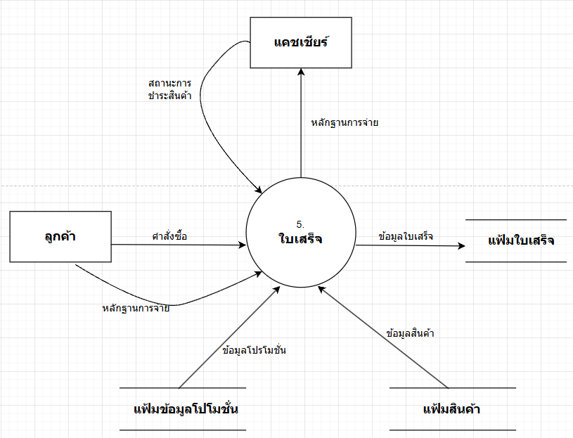

แฟ้มโปรโมชัน
ชื่อโปรโมชั่น | วันเริ่ม | วันหมดอายุ | ส่วนลด | ชื่อสินค้า
วันพุธ | 00/00/0000 | 00/00/0000 | 10% | น้ำดื่มทุกยี่ห้อ
ฮาโลวีน | 31/10/2568 | 04/11/2568 | 15% | เครื่องดื่มฮาโลวีน

แฟ้มสินค้า
ชื่อสินค้า | จุดวางสินค้า | ยอดเบิก | จำนวนคงเหลือ
แก้วกาแฟ | C1 | 45 ใบ | 60 ใบ
อาหารเม็ดสุนัข | B2 | 6 ถุง | 14 ถุง

แฟ้มใบเสร็จ
หมายเลขใบ้เสร็จ | คิว | คำสั่งซื้อ | ราคารวมสินค้า | ส่วนลด | ราคาสุทธิ | สถานะการชำระเงิน
001205 | A013 | ลาเต้เย็น 1 ,ขนมหมา 1,  ค่าจองพาแมวเดินเล่น  (มัดจำ) | 195 บาท | 10% (จากโปรซื้อครบ 150 บาท ใช้ลดรอบหน้า) | 195 บาท | ชำระแล้ว (เงินสด)
001206 | A014 | เอสเปรสโซ่ร้อน 1,  น้ำเปล่า 1 | 70 บาท | ไม่มี | 70 บาท | ชำระแล้ว (QR PromptPay)

- เพิ่มข้อมูอุปรกณ์ติดตามหมา-แมว(Step 8)
Ext Ent - ผู้จัดการร้าน
Data Store - แฟ้มข้อมูลอุปรกณ์ติดตาม

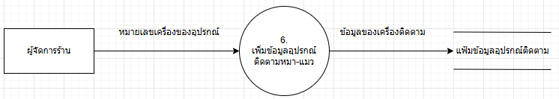

แฟ้มข้อมูลอุปรกณ์ติดตาม
หมายเลขอุปกรณ์ | สถานะ | พิกัดละติจูด | พิกัดลองจิจูด | เวลาปัจจุบัน
GPS-DOG-014 | เปิดใช้งาน | 13.7563 | 100.5018 | 2025-10-08 14:45:32
GPS-CAT-007 | ปิดใช้งาน | – | – | 2025-10-08 08:01:10

- เพิ่มข้อมูลหมาแมวจร(Step 9)
Ext Ent - ผู้จัดการร้าน , ผู้บริจาคหมา-แมว
Data Store - แฟ้มข้อมูลหมาแมว, แฟ้มพนักงาน
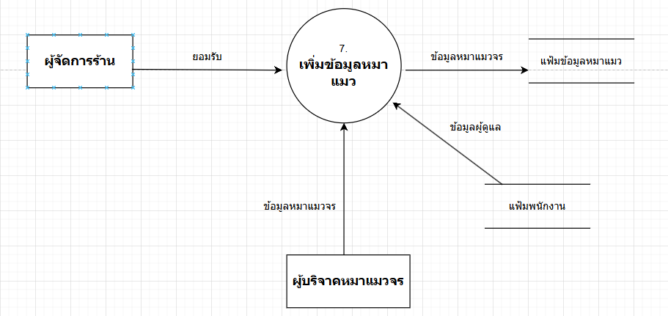
แฟ้มข้อมูลพนักงาน
ชื่อ | นามสกุล | รายได้ / เดือน | ตำแหน่ง | เพศ | เบอร์โทร
พิชญา | วงศ์สุวรรณ | 58,000 บาท | ผู้จัดการร้าน | ชาย | 090-123-2345
ธนวัฒน์ | สุวรรณโชติ | 32,000 บาท | ผู้ดูแลสัตว์ | หญิง | 090-312-3412

แฟ้มข้อมูลหมาแมว
ชื่อหมาแมว | อายุ | เพศ | สายพันธุ์ | โรคประจำตัว | พ่อพันธุ์/แม่พันธุ์ | พนักงาน
ต้น | 3 | ชาย | โกลเด้น | - | โกลเด้น/ปั๊ก | ผู้ดูแลสัตว์
มีนา | 2 | หญิง | ฮัสกี้ | - | ฮัสกี้/ชิวาวา | ผู้ดูแลสัตว์

- ตรวจเช็คสุขภาพของหมาแมว (Step 10)
Ext Ent - ผู้ดูแลสัตว์
Data Store - แฟ้มสุขภาพ, แฟ้มข้อมูลหมาแมว
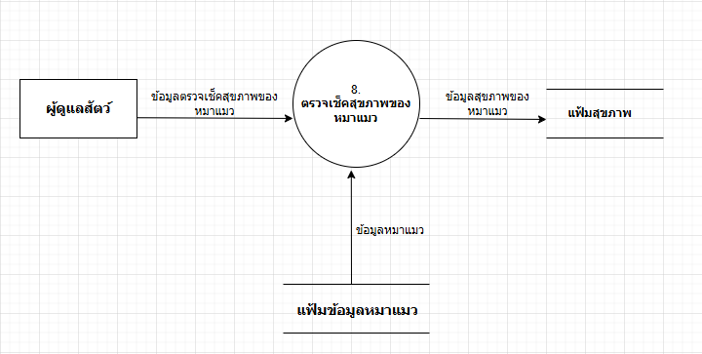
แฟ้มข้อมูลหมาแมว
ชื่อหมาแมว | อายุ | เพศ | สายพันธุ์ | โรคประจำตัว | พ่อพันธุ์/แม่พันธุ์ | พนักงาน
ต้น | 3 | ชาย | โกลเด้น | - | โกลเด้น/ปั๊ก | ผู้ดูแลสัตว์
มีนา | 2 | หญิง | ฮัสกี้ | - | ฮัสกี้/ชิวาวา | ผู้ดูแลสัตว์

แฟ้มสุขภาพ
การฉีดวัคซีน | โรค | น้ำหนัก | การรักษา | สุขภาพประจำวัน | วันที่ตรวจเช็ค
ฉีดวัคซีนครบแล้ว | เคยมีอาการหวัดแมว | 3.2 กก. | ป้อนยาฆ่าเชื้อ,  หยอดยาป้องกันหมัด | ซึมเล็กน้อยหลังกลับจากเดินเล่น,  ไม่กินอาหารเช้า | 05/02/2568
วัคซีนพิษสุนัขบ้า | ไม่มีประวัติการเจ็บป่วย | 12.4 กก. | อาบน้ำ รักษาผิวหนัง | กินอาหารครบมื้อ,  ถ่ายปกติ,  อารมณ์ดี ขี้เล่น | 10/02/2568

- เพิ่มตารางเวลาประจำสัปดาห์ (Step 11)
Ext Ent - ผู้จัดการเดินเล่นของหมา-แมว
Data Store - แฟ้มตารางเวลา, แฟ้มสุขภาพ, แฟ้มพนักงาน
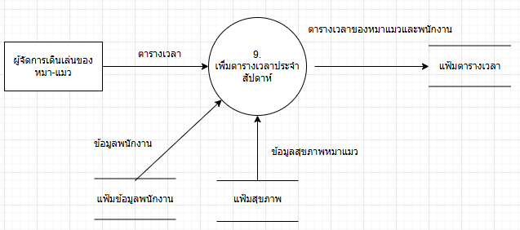

แฟ้มสุขภาพ
การฉีดวัคซีน | โรค | น้ำหนัก | การรักษา | สุขภาพประจำวัน | วันที่ตรวจเช็ค
ฉีดวัคซีนครบแล้ว | เคยมีอาการหวัดแมว | 3.2 กก. | ป้อนยาฆ่าเชื้อ,  หยอดยาป้องกันหมัด | ซึมเล็กน้อยหลังกลับจากเดินเล่น,  ไม่กินอาหารเช้า | 05/02/2568
วัคซีนพิษสุนัขบ้า | ไม่มีประวัติการเจ็บป่วย | 12.4 กก. | อาบน้ำ รักษาผิวหนัง | กินอาหารครบมื้อ,  ถ่ายปกติ,  อารมณ์ดี ขี้เล่น | 10/02/2568

แฟ้มพนักงาน
ชื่อ | นามสกุล | รายได้ / เดือน | ตำแหน่ง
พิชญา | วงศ์สุวรรณ | 58,000 บาท | ผู้จัดการร้าน
ธนวัฒน์ | สุวรรณโชติ | 32,000 บาท | ผู้ดูแลสัตว์

แฟ้มตารางเวลา
รายชื่อหมาแมว | ชื่อพนักงาน | วัน | รอบกี่โมง | ราคาเต็ม
จีจี้ | นายอดัม | 08/10/2568 | 13:00-15:00 | 420
การ์ตูน | นางสาวหญิง | 09/10/2568 | 15:00-17:00 | 570

- บันทึกการจอง (Step 12)
Ext Ent - ลูกค้า
Data Store - แฟ้มตารางเวลา, แฟ้มการจอง
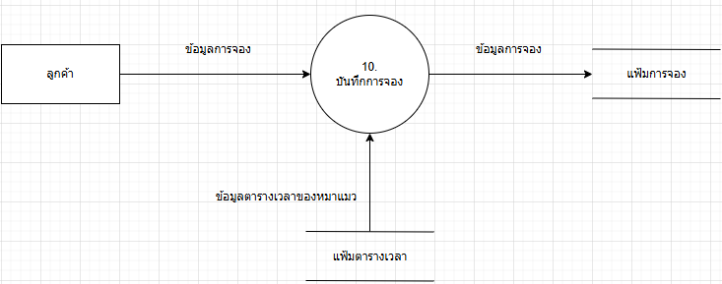
แฟ้มตารางเวลา
รายชื่อหมาแมว | ชื่อพนักงาน | วัน | รอบกี่โมง | ราคาเต็ม
จีจี้ | นายอดัม | 08/10/2568 | 13:00-15:00 | 420
การ์ตูน | นางสาวหญิง | 09/10/2568 | 15:00-17:00 | 570

แฟ้มการจอง
รอบที่จอง | หมาแมวที่จอง | ชื่อพนักงาน | คนที่จอง | ราคามัดจำ | สถานะชำระเงิน | สถานะการจอง
13:00-15:00 | กุ้งเต้น | นายก็อต | นายกิต | 200 | ชำระเงินแล้ว | จองแล้ว
13:00-15:00 | จัมโบ้ | นางปีโป้ |  | 200 | ยังไม่ได้ชำระเงิน | ยังไม่ได้จอง

- ชำระเงิน(Step 13)
Ext Ent - ลูกค้า แคชเชียร์
Data Store - แฟ้มการจอง, แฟ้มการชำระเงิน, แฟ้มโปรโมชัน
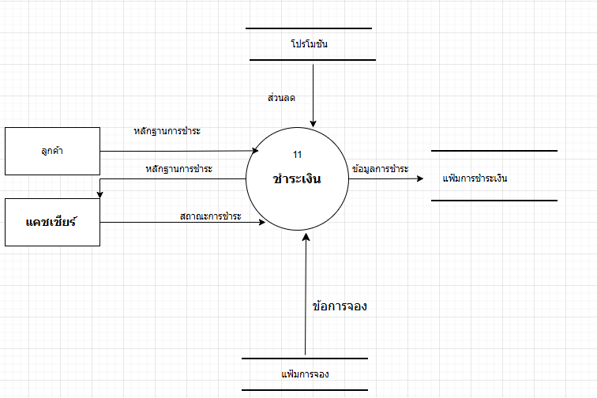
แฟ้มโปรโมชัน
ชื่อโปรโมชั่น | วันเริ่ม | วันหมดอายุ | ส่วนลด | ชื่อสินค้า
วันพุธ | 00/00/0000 | 00/00/0000 | 10% | น้ำดื่มทุกยี่ห้อ
ฮาโลวีน | 31/10/2568 | 04/11/2568 | 15% | เครื่องดื่มฮาโลวีน

แฟ้มการจอง
รอบที่จอง | หมาแมวที่จอง | ชื่อพนักงาน | คนที่จอง | ราคามัดจำ | สถานะชำระเงิน
13:00-15:00 | กุ้งเต้น | นายก็อต | นายกิต | 230 | ชำระเงินแล้ว
13:00-15:00 | จัมโบ้ | นางปีโป้ | นายหนึ่ง | 125 | ยังไม่ได้ชำระเงิน

แฟ้มการชำระเงิน
ผู้จ่ายเงิน | ผู้รับเงิน | สถานะการชำระเงิน | จำนวนเงินที่ค้างชำระ (บาท)
P001 | W001 | ชำระเงินเรียบร้อยแล้ว | 0
P002 | W001 | ยังไม่ได้ชำระ | 250

- activate อุปกรณ์ติดตาม (Step 14)
Ext Ent - ผู้ดูแลสัตว์
Data Store -แฟ้มข้อมูลอุปรกณ์ติดตาม, แฟ้มข้อมูลหมาแมว
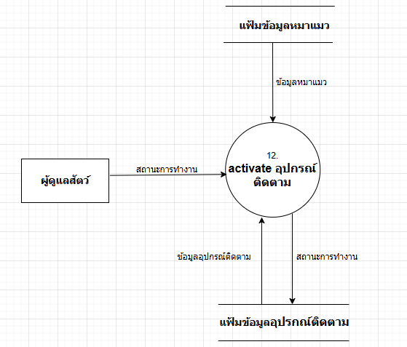
แฟ้มข้อมูลหมาแมว
ชื่อหมาแมว | อายุ | เพศ | สายพันธุ์ | โรคประจำตัว | พ่อพันธุ์/แม่พันธุ์ | พนักงาน
ต้น | 3 | ชาย | โกลเด้น | - | โกลเด้น/ปั๊ก | ผู้ดูแลสัตว์
มีนา | 2 | หญิง | ฮัสกี้ | - | ฮัสกี้/ชิวาวา | ผู้ดูแลสัตว์

แฟ้มข้อมูลอุปรกณ์ติดตาม
หมายเลขอุปกรณ์ | สถานะ | พิกัดละติจูด | พิกัดลองจิจูด | เวลาปัจจุบัน
GPS-DOG-014 | เปิดใช้งาน | 13.7563 | 100.5018 | 2025-10-08 14:45:32
GPS-CAT-007 | ปิดใช้งาน | – | – | 2025-10-08 08:01:10

- บันทึกเวลาเข้าออกร้าน (Step 15,16)
Ext Ent - ผู้จัดการเดินเล่นของหมา-แมว
Data Store - แฟ้มบันทึกเวลา, แฟ้มการจอง
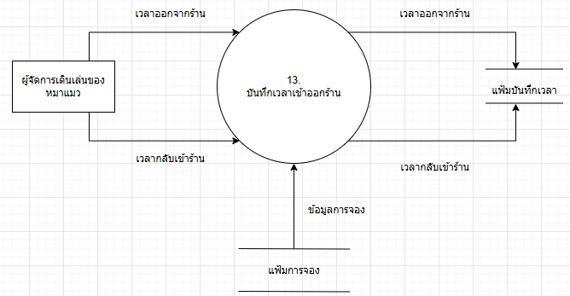
แฟ้มบันทึกเวลา
เวลาออกจากร้าน | เวลากลับเข้าร้าน | เวลาที่ออกไปเดินทั้งหมด (ชั่วโมง)
15:00 | 16:30 | 1:30
09:00 | 10:10 | 1:10

แฟ้มการจอง
รอบที่จอง | หมาแมวที่จอง | ชื่อพนักงาน | คนที่จอง | ราคามัดจำ | สถานะชำระเงิน
13:00-15:00 | กุ้งเต้น | นายก็อต | นายกิต | 230 | ชำระเงินแล้ว
13:00-15:00 | จัมโบ้ | นางปีโป้ | นายหนึ่ง | 125 | ยังไม่ได้ชำระเงิน

- ดูแลสุขภาพสัตว์ประจำวัน (Step 17)
Ext Ent - ผู้ดูแลสัตว์
Data Store - แฟ้มสุขภาพ ข้อมูลหมาแมว
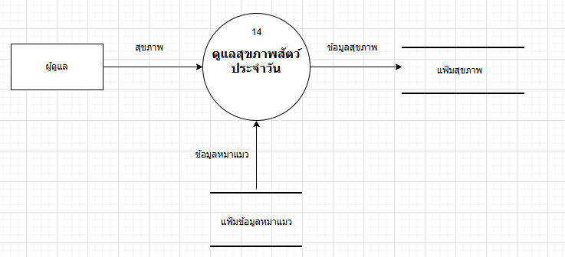

แฟ้มสุขภาพ
การฉีดวัคซีน | โรค | น้ำหนัก | การรักษา | สุขภาพประจำวัน | วันที่ตรวจเช็ค
ฉีดวัคซีนครบแล้ว | เคยมีอาการหวัดแมว | 3.2 กก. | ป้อนยาฆ่าเชื้อ,  หยอดยาป้องกันหมัด | ซึมเล็กน้อยหลังกลับจากเดินเล่น,  ไม่กินอาหารเช้า | 05/02/2568
วัคซีนพิษสุนัขบ้า | ไม่มีประวัติการเจ็บป่วย | 12.4 กก. | อาบน้ำ รักษาผิวหนัง | กินอาหารครบมื้อ,  ถ่ายปกติ,  อารมณ์ดี ขี้เล่น | 10/02/2568

แฟ้มข้อมูลหมาแมว
ชื่อหมาแมว | อายุ | เพศ | สายพันธุ์ | โรคประจำตัว | พ่อพันธุ์/แม่พันธุ์ | พนักงาน
ต้น | 3 | ชาย | โกลเด้น | - | โกลเด้น/ปั๊ก | ผู้ดูแลสัตว์
มีนา | 2 | หญิง | ฮัสกี้ | - | ฮัสกี้/ชิวาวา | ผู้ดูแลสัตว์

รายงานการวิเคราะห์และการออกแบบระบบ
พจนานุกรมข้อมูลของกระแสข้อมูล
1. | รหัสข้อมูล | 001
2. | ชื่อข้อมูล | ข้อมูลพนักงาน
3. | คำอธิบาย | เป็นรหัสข้อมูลของพนักงานก่อนเข้าระบบ
4. | แหล่งกำเนิดข้อมูล | ผู้จัดการร้าน
5. | แหล่งรับข้อมูล | กระบวนการที่ 1 เพิ่มข้อมูลพนักงาน
6. | ชนิดของกระแสข้อมูล | ☐ ไฟล์ ☐ หน้าจอ ☐ รายงาน ☐ แบบฟอร์ม ☑ ข้อมูลในระบบ
7. | โครงสร้างข้อมูล | ชื่อ , นามสกุล , รายได้ / เดือน , เพศ , เบอร์โทร , ตำแหน่ง
8. | ปริมาณข้อมูล/ช่วงเวลา

1. | รหัสข้อมูล | 002
2. | ชื่อข้อมูล | ข้อมูลพนักงาน
3. | คำอธิบาย | เป็นรหัสข้อมูลของพนักงานที่เพิ่มเข้าสู่ระบบแล้ว
4. | แหล่งกำเนิดข้อมูล | กระบวนการที่ 1 เพิ่มข้อมูลพนักงาน
5. | แหล่งรับข้อมูล | แฟ้มพนักงาน
6. | ชนิดของกระแสข้อมูล | ☐ ไฟล์ ☐ หน้าจอ ☐ รายงาน ☐ แบบฟอร์ม ☑ ข้อมูลในระบบ
7. | โครงสร้างข้อมูล | รหัสพนักงาน ชื่อ , นามสกุล , รายได้ / เดือน , ตำแหน่ง
8. | ปริมาณข้อมูล/ช่วงเวลา

1. | รหัสข้อมูล | 003
2. | ชื่อข้อมูล | ข้อมูลเพิ่มสินค้า
3. | คำอธิบาย | เป็นรหัสข้อมูลของสินค้าก่อนเข้าระบบ
4. | แหล่งกำเนิดข้อมูล | ผู้จัดการร้าน
5. | แหล่งรับข้อมูล | กระบวนการที่ 2 เพิ่มข้อมูลสินค้า
6. | ชนิดของกระแสข้อมูล | ☐ ไฟล์ ☐ หน้าจอ ☐ รายงาน ☐ แบบฟอร์ม ☑ ข้อมูลในระบบ
7. | โครงสร้างข้อมูล | ชื่อสินค้า , จุดวางสินค้า , จำนวนสินค้าคงเหลือ
8. | ปริมาณข้อมูล/ช่วงเวลา

1. | รหัสข้อมูล | 004
2. | ชื่อข้อมูล | ข้อมูลเพิ่มสินค้า
3. | คำอธิบาย | เป็นรหัสข้อมูลของสินค้าหลักจากเข้าระบบแล้ว
4. | แหล่งกำเนิดข้อมูล | กระบวนการที่ 2 เพิ่มข้อมูลสินค้า
5. | แหล่งรับข้อมูล | แฟ้มสินค้า
6. | ชนิดของกระแสข้อมูล | ☐ ไฟล์ ☐ หน้าจอ ☐ รายงาน ☐ แบบฟอร์ม ☑ ข้อมูลในระบบ
7. | โครงสร้างข้อมูล | รหัสสินค้า, ชื่อสินค้า , จุดวางสินค้า , จำนวนสินค้าคงเหลือ, ราคาสินค้า
8. | ปริมาณข้อมูล/ช่วงเวลา

1. | รหัสข้อมูล | 005
2. | ชื่อข้อมูล | ข้อมูลเบิกสินค้า
3. | คำอธิบาย | เป็นข้อมูลสินค้าที่เบิก
4. | แหล่งกำเนิดข้อมูล | บาริสต้า
5. | แหล่งรับข้อมูล | กระบวนที่ 3 เบิกสินค้า
6. | ชนิดของกระแสข้อมูล | ☐ ไฟล์ ☐ หน้าจอ ☐ รายงาน ☐ แบบฟอร์ม ☑ ข้อมูลในระบบ
7. | โครงสร้างข้อมูล | รหัสเบิกรายการสินค้า,จำนวนสินค้าคงเหลือ
8. | ปริมาณข้อมูล/ช่วงเวลา

1. | รหัสข้อมูล | 006
2. | ชื่อข้อมูล | ข้อมูลสินค้า
3. | คำอธิบาย | เป็นข้อมูลที่เอามาเพิ่มดูจำนวนสินค้าที่เหลืออยู่จะได้
4. | แหล่งกำเนิดข้อมูล | แฟ้มสินค้า
5. | แหล่งรับข้อมูล | กระบวนการที่ 3 เบิกสินค้า
6. | ชนิดของกระแสข้อมูล | ☐ ไฟล์ ☐ หน้าจอ ☐ รายงาน ☐ แบบฟอร์ม ☑ ข้อมูลในระบบ
7. | โครงสร้างข้อมูล | รหัสสินค้า , จำนวนสินค้าคงเหลือ , จุดวางสินค้า , ชื่อสินค้า , ราคาสินค้า
8. | ปริมาณข้อมูล/ช่วงเวลา

1. | รหัสข้อมูล | 007
2. | ชื่อข้อมูล | ข้อมูลสินค้าที่ถูกเบิก
3. | คำอธิบาย | เป็นข้อมูลหลักจากที่ทำการเบิกไปแล้ว
4. | แหล่งกำเนิดข้อมูล | กระบวนการที่ 3 เบิกสินค้า
5. | แหล่งรับข้อมูล | แฟ้มการเบิกสินค้า
6. | ชนิดของกระแสข้อมูล | ☐ ไฟล์ ☐ หน้าจอ ☐ รายงาน ☐ แบบฟอร์ม ☑ ข้อมูลในระบบ
7. | โครงสร้างข้อมูล | รหัสสินค้า , จำนวนที่เบิก , วันที่
8. | ปริมาณข้อมูล/ช่วงเวลา

1. | รหัสข้อมูล | 008
2. | ชื่อข้อมูล | ส่วนลด
3. | คำอธิบาย | ข้อมูลส่วนลด
4. | แหล่งกำเนิดข้อมูล | ผู้จัดการร้าน
5. | แหล่งรับข้อมูล | กระบวนการที่ 4 เพิ่มโปรโมชัน
6. | ชนิดของกระแสข้อมูล | ☐ ไฟล์ ☐ หน้าจอ ☐ รายงาน ☐ แบบฟอร์ม ☑ ข้อมูลในระบบ
7. | โครงสร้างข้อมูล | ส่วนลด , ชื่อโปรโมชั่น , วันเริ่ม , วันอายุ
8. | ปริมาณข้อมูล/ช่วงเวลา

1. | รหัสข้อมูล | 009
2. | ชื่อข้อมูล | ข้อมูลสินค้า
3. | คำอธิบาย | เป็นข้อมูลที่จะมาใช้ร่วมกับส่วนลด
4. | แหล่งกำเนิดข้อมูล | แฟ้มสินค้า
5. | แหล่งรับข้อมูล | กระบวนการที่ 4 เพิ่มโปรชัน
6. | ชนิดของกระแสข้อมูล | ☐ ไฟล์ ☐ หน้าจอ ☐ รายงาน ☐ แบบฟอร์ม ☑ ข้อมูลในระบบ
7. | โครงสร้างข้อมูล | ชื่อสินค้า , รหัสสินค้า
8. | ปริมาณข้อมูล/ช่วงเวลา

1. | รหัสข้อมูล | 010
2. | ชื่อข้อมูล | โปรโมชัน
3. | คำอธิบาย | ข้อมูลโปรโมชั่นหลักจากที่รวมแล้วว่ารายการสินค้าในมีโปรโมชั่นนี้
4. | แหล่งกำเนิดข้อมูล | กระบวนการที่ 4 เพิ่มโปรชัน
5. | แหล่งรับข้อมูล | แฟ้มโปรโมชัน
6. | ชนิดของกระแสข้อมูล | ☐ ไฟล์ ☐ หน้าจอ ☐ รายงาน ☐ แบบฟอร์ม ☑ ข้อมูลในระบบ
7. | โครงสร้างข้อมูล | ชื่อโปรโมชั่น , วันเริ่ม , วันหมด , ส่วนลด , ชื่อสินค้า
8. | ปริมาณข้อมูล/ช่วงเวลา

1. | รหัสข้อมูล | 011
2. | ชื่อข้อมูล | คำสั่งซื้อ
3. | คำอธิบาย | เป็นข้อมูลที่บอกว่าลูกกค้าซื้อสินค้า
4. | แหล่งกำเนิดข้อมูล | ลูกค้า
5. | แหล่งรับข้อมูล | กระบวนการที่ 5 ใบเสร็จ
6. | ชนิดของกระแสข้อมูล | ☐ ไฟล์ ☐ หน้าจอ ☐ รายงาน ☐ แบบฟอร์ม ☑ ข้อมูลในระบบ
7. | โครงสร้างข้อมูล | รหัสสินค้า, ชื่อสินค้า, จำนวนสินค้า,ราคาสินค้า
8. | ปริมาณข้อมูล/ช่วงเวลา

1. | รหัสข้อมูล | 012
2. | ชื่อข้อมูล | หลักฐานการจ่ายเงิน
3. | คำอธิบาย | ส่งข้อมูลที่เป็รนหลักฐานว่าได้จ่ายเงินค่าสินค้าทั้งหมดแล้ว
4. | แหล่งกำเนิดข้อมูล | ลูกค้า
5. | แหล่งรับข้อมูล | กระบวนการที่ 5 ใบเสร็จ
6. | ชนิดของกระแสข้อมูล | ☐ ไฟล์ ☑ หน้าจอ ☐ รายงาน ☐ แบบฟอร์ม ☐ ข้อมูลในระบบ
7. | โครงสร้างข้อมูล | รูปภาพสลิปโอนเงิน
8. | ปริมาณข้อมูล/ช่วงเวลา

1. | รหัสข้อมูล | 013
2. | ชื่อข้อมูล | ข้อมูลโปรโมชัน
3. | คำอธิบาย | เป็นข้อมูลที่จะนำไปเป็นส่วนลดให้กับสินค้า
4. | แหล่งกำเนิดข้อมูล | แฟ้มโปรโมชัน
5. | แหล่งรับข้อมูล | กระบวนการที่ 5 ใบเสร็จ
6. | ชนิดของกระแสข้อมูล | ☐ ไฟล์ ☐ หน้าจอ ☐ รายงาน ☐ แบบฟอร์ม ☑ ข้อมูลในระบบ
7. | โครงสร้างข้อมูล | ชื่อโปรโมชัน , วันเริ่ม , วันหมด , ส่วนลด , ชื่อสินค้า
8. | ปริมาณข้อมูล/ช่วงเวลา

1. | รหัสข้อมูล | 014
2. | ชื่อข้อมูล | ข้อมูลสินค้า
3. | คำอธิบาย | เป็นข้อมูลสินค้าที่จะนำไปแสดงใบเสร็จ
4. | แหล่งกำเนิดข้อมูล | แฟ้มสินค้า
5. | แหล่งรับข้อมูล | กระบวนการที่ 5 ใบเสร็จ
6. | ชนิดของกระแสข้อมูล | ☐ ไฟล์ ☐ หน้าจอ ☐ รายงาน ☐ แบบฟอร์ม ☑ ข้อมูลในระบบ
7. | โครงสร้างข้อมูล | รหัสสินค้า ชื่อสินค้า ราคาสินค้า
8. | ปริมาณข้อมูล/ช่วงเวลา

1. | รหัสข้อมูล | 015
2. | ชื่อข้อมูล | หลักฐานการจ่ายเงิน
3. | คำอธิบาย | เป็นข้อมูลที่จะให้แคชเชียร์ตรวจสอบเพื่อให้รู้ว่าลูกค้าคนนี้ได้ชำระเงินแล้ว
4. | แหล่งกำเนิดข้อมูล | กระบวนการที่ 5 ใบเสร็จ
5. | แหล่งรับข้อมูล | แคชเชียร์
6. | ชนิดของกระแสข้อมูล | ☐ ไฟล์ ☑ หน้าจอ ☐ รายงาน ☐ แบบฟอร์ม ☐ ข้อมูลในระบบ
7. | โครงสร้างข้อมูล | รูปภาพหลักฐานการจ่ายเงิน
8. | ปริมาณข้อมูล/ช่วงเวลา

1. | รหัสข้อมูล | 016
2. | ชื่อข้อมูล | สถานะการชำระสินค้า
3. | คำอธิบาย | เป็นข้อมูลยืนยันว่าได้ทำการชำระเงินแล้ว
4. | แหล่งกำเนิดข้อมูล | แคชเชียร์
5. | แหล่งรับข้อมูล | กระบวนการที่ 5 ใบเสร็จ
6. | ชนิดของกระแสข้อมูล | ☐ ไฟล์ ☐ หน้าจอ ☐ รายงาน ☐ แบบฟอร์ม ☑ ข้อมูลในระบบ
7. | โครงสร้างข้อมูล | สถานะการชำระ
8. | ปริมาณข้อมูล/ช่วงเวลา

1. | รหัสข้อมูล | 017
2. | ชื่อข้อมูล | ข้อมูลใบเสร็จ
3. | คำอธิบาย | เป็นข้อมูลที่จะแสดงอยู่ในใบเสร็จว่ามีสินค้าอะไรบ้างราคารวมหลังหักลบส่วนลดแล้วและคิวในการรับสินค้า
4. | แหล่งกำเนิดข้อมูล | กระบวนการที่ 5 ใบเสร็จ
5. | แหล่งรับข้อมูล | แฟ้มใบเสร็จ
6. | ชนิดของกระแสข้อมูล | ☐ ไฟล์ ☐ หน้าจอ ☐ รายงาน ☐ แบบฟอร์ม ☑ ข้อมูลในระบบ
7. | โครงสร้างข้อมูล | ชื่อสินค้า, ราคาสินค้า, ราคารวมสินค้า, ราคาสุทธิ, คิว
8. | ปริมาณข้อมูล/ช่วงเวลา

1. | รหัสข้อมูล | 018
2. | ชื่อข้อมูล | หมายเลขเครื่องของอุปรกณ์
3. | คำอธิบาย | ข้อมูลของอุปรกณ์ติดตาม
4. | แหล่งกำเนิดข้อมูล | ผู้จัดการร้าน
5. | แหล่งรับข้อมูล | กระบวนการที่ 6 เพิ่มข้อมูลอุปกรณ์ติดตามหมา-แมว
6. | ชนิดของกระแสข้อมูล | ☐ ไฟล์ ☐ หน้าจอ ☐ รายงาน ☐ แบบฟอร์ม ☑ ข้อมูลในระบบ
7. | โครงสร้างข้อมูล | หมายเลขอุปกรณ์ , รุ่นของเครื่อง
8. | ปริมาณข้อมูล/ช่วงเวลา

1. | รหัสข้อมูล | 019
2. | ชื่อข้อมูล | ข้อมูลของเครื่องติดตาม
3. | คำอธิบาย | ข้อมูลของเครื่องติดตามที่เพิ่มเข้าระบบแล้ว
4. | แหล่งกำเนิดข้อมูล | กระบวนการที่ 6 เพิ่มข้อมูลอุปกรณ์ติดตามหมา-แมว
5. | แหล่งรับข้อมูล | แฟ้มข้อมูลอุปกรณ์ติดตาม
6. | ชนิดของกระแสข้อมูล | ☐ ไฟล์ ☐ หน้าจอ ☐ รายงาน ☐ แบบฟอร์ม ☑ ข้อมูลในระบบ
7. | โครงสร้างข้อมูล | หมายเลขอปุกรณ์ สถานะ พิกัดละติจูด พิกัดละลองดิจูด เวลาปัจจุบัน สถานะอุปกรณ์ รุ่นของเครื่อง
8. | ปริมาณข้อมูล/ช่วงเวลา

1. | รหัสข้อมูล | 020
2. | ชื่อข้อมูล | ยอมรับ
3. | คำอธิบาย | เป็นสถานะที่ผู้จัดการร้านส่งมาเพื่อยืนยันการรับหมาแมวจรเข้ามา
4. | แหล่งกำเนิดข้อมูล | ผู้จัดการร้าน
5. | แหล่งรับข้อมูล | กระบวนการที่ 7 เพิ่มข้อมูลหมาแมวจร
6. | ชนิดของกระแสข้อมูล | ☐ ไฟล์ ☐ หน้าจอ ☐ รายงาน ☐ แบบฟอร์ม ☑ ข้อมูลในระบบ
7. | โครงสร้างข้อมูล | สถานะการยอมรับ , ชื่อ , นามสกุล , ตำแหน่ง
8. | ปริมาณข้อมูล/ช่วงเวลา

1. | รหัสข้อมูล | 021
2. | ชื่อข้อมูล | ข้อมูลหมาแมวจร
3. | คำอธิบาย | ข้อมูลเบื้องต้นของหมาแมวที่ผู้บริจาคพอทราบ
4. | แหล่งกำเนิดข้อมูล | ผู้บริจาคหมาแมวจร
5. | แหล่งรับข้อมูล | กระบวนการที่ 7 เพิ่มข้อมูลหมาแมวจร
6. | ชนิดของกระแสข้อมูล | ☐ ไฟล์ ☐ หน้าจอ ☐ รายงาน ☐ แบบฟอร์ม ☑ ข้อมูลในระบบ
7. | โครงสร้างข้อมูล | ชื่อ , พันธุ์ , อายุ , เพศ , โรคประจำตัว , พ่อพันธุ์ , แม่พันธุ์
8. | ปริมาณข้อมูล/ช่วงเวลา

1. | รหัสข้อมูล | 022
2. | ชื่อข้อมูล | เพิ่มข้อมูลหมาแมวจร
3. | คำอธิบาย | เพิ่มข้อมูลหมาแมวจรที่ได้รับการอนุมัติจากผู้จัดการร้านเข้าสู่แฟ้ม
4. | แหล่งกำเนิดข้อมูล | กระบวนการที่ 7 เพิ่มข้อมูลหมาแมวจร
5. | แหล่งรับข้อมูล | แฟ้มข้อมูลหมาแมว
6. | ชนิดของกระแสข้อมูล | ☐ ไฟล์ ☐ หน้าจอ ☐ รายงาน ☐ แบบฟอร์ม ☑ ข้อมูลในระบบ
7. | โครงสร้างข้อมูล | ชื่อ , พันธุ์ , อายุ , เพศ , โรคประจำตัว , พ่อพันธุ์ , แม่พันธุ์ , พนักงานที่ดูแล
8. | ปริมาณข้อมูล/ช่วงเวลา

1. | รหัสข้อมูล | 023
2. | ชื่อข้อมูล | ข้อมูลตรวจเช็คสุขภาพของหมาแมว
3. | คำอธิบาย | เป็นข้อมูลที่บอกว่าน้องหมาแมวที่รับเข้ามาต้องได้รับการรักษาอะไรบ้าง เช่น ฉีดวัคซีน
4. | แหล่งกำเนิดข้อมูล | ผู้ดูแล
5. | แหล่งรับข้อมูล | กระบสนการที่ 8 ตรวจเช็คสุขภาพของหมาแมว
6. | ชนิดของกระแสข้อมูล | ☐ ไฟล์ ☐ หน้าจอ ☐ รายงาน ☐ แบบฟอร์ม ☑ ข้อมูลในระบบ
7. | โครงสร้างข้อมูล | ชื่อหมาแมว อายุ สายพันธ์ุ อาการผิดปกติ
8. | ปริมาณข้อมูล/ช่วงเวลา

1. | รหัสข้อมูล | 024
2. | ชื่อข้อมูล | ข้อมูลหมาแมว
3. | คำอธิบาย | เป็นข้อมูลของหมาแมวที่จะมาตรวจเช็คสุขภาพ
4. | แหล่งกำเนิดข้อมูล | แฟ้มข้อมูลหมาแมว
5. | แหล่งรับข้อมูล | กระบวนการที่ 8 ตรวจเช็คสุขภาพของหมาแมว
6. | ชนิดของกระแสข้อมูล | ☐ ไฟล์ ☐ หน้าจอ ☐ รายงาน ☐ แบบฟอร์ม ☑ ข้อมูลในระบบ
7. | โครงสร้างข้อมูล | ชื่อหมาแมว, อายุ, สายพันธ์ุ, โรคประจำตัว
8. | ปริมาณข้อมูล/ช่วงเวลา

1. | รหัสข้อมูล | 025
2. | ชื่อข้อมูล | ข้อมูลสุขภาพหมาแมว
3. | คำอธิบาย | เป็นข้อมูลการตรวจสุขภาพของหมาแมวที่รับเข้ามาแล้วได้รับการรักษาเรียบร้อย
4. | แหล่งกำเนิดข้อมูล | กระบวนการที่ 8 ตรวจเช็คสุขภาพของหมาแมว
5. | แหล่งรับข้อมูล | แฟ้มสุขภาพ
6. | ชนิดของกระแสข้อมูล | ☐ ไฟล์ ☐ หน้าจอ ☐ รายงาน ☐ แบบฟอร์ม ☑ ข้อมูลในระบบ
7. | โครงสร้างข้อมูล | ข้อมูลหมาแมว ,ข้อมูลสุขภาพหมาแมว
8. | ปริมาณข้อมูล/ช่วงเวลา

1. | รหัสข้อมูล | 026
2. | ชื่อข้อมูล | ตารางเวลา
3. | คำอธิบาย | รอบการเดินประจำสัปดาห์
4. | แหล่งกำเนิดข้อมูล | ผู้จัดการเดินเล่นของหมาแมว
5. | แหล่งรับข้อมูล | กระบวนการที่ 9 เพิ่มตารางเวลาประจำสัปดาห์
6. | ชนิดของกระแสข้อมูล | ☐ ไฟล์ ☐ หน้าจอ ☐ รายงาน ☐ แบบฟอร์ม ☑ ข้อมูลในระบบ
7. | โครงสร้างข้อมูล | วัน , รอบกี่โมง
8. | ปริมาณข้อมูล/ช่วงเวลา

1. | รหัสข้อมูล | 027
2. | ชื่อข้อมูล | ข้อมูลพนักงาน
3. | คำอธิบาย | ข้อมูลพนักงาน ตำแหน่ง ผู้ดูแลสัตว์ ที่ต้องไปดูแลหมาแมวที่ออกไปเดินเล่น
4. | แหล่งกำเนิดข้อมูล | แฟ้มข้อมูลพนักงาน
5. | แหล่งรับข้อมูล | กระบวนการที่ 9 เพิ่มตารางเวลาประจำสัปดาห์
6. | ชนิดของกระแสข้อมูล | ☐ ไฟล์ ☐ หน้าจอ ☐ รายงาน ☐ แบบฟอร์ม ☑ ข้อมูลในระบบ
7. | โครงสร้างข้อมูล | ชื่อ , นามสกุล
8. | ปริมาณข้อมูล/ช่วงเวลา

1. | รหัสข้อมูล | 028
2. | ชื่อข้อมูล | ข้อมูลสุขภาพหมาแมว
3. | คำอธิบาย | เป็นข้อมูลสำคัญที่จะให้ผู้ดูแลการเดินเล่นของหมาแมวตัดสินใจว่าจะให้ตัวไหนต้องไปเดินวันไหนและรอบไหน หรือต้องงดก่อน
4. | แหล่งกำเนิดข้อมูล | แฟ้มสุขภาพ
5. | แหล่งรับข้อมูล | กระบวนการที่ 9 เพิ่มตารางเวลาประจำสัปดาห์
6. | ชนิดของกระแสข้อมูล | ☐ ไฟล์ ☐ หน้าจอ ☐ รายงาน ☐ แบบฟอร์ม ☑ ข้อมูลในระบบ
7. | โครงสร้างข้อมูล | สุขภาพประจำวัน
8. | ปริมาณข้อมูล/ช่วงเวลา

1. | รหัสข้อมูล | 029
2. | ชื่อข้อมูล | ตารางเวลาของหมาแมวและพนักงาน
3. | คำอธิบาย | เพิ่มข้อมูลตารางเวลาประจำสัปดาห์ที่มีข้อมูลของหมาแมว วันและรอบที่ต้องน้องต้องออกไปเดินเล่นกับลูกค้า และข้อมูลพนักงานที่คอยดูแลในแต่ละรอบ
4. | แหล่งกำเนิดข้อมูล | กระบวนการที่ 9 เพิ่มตารางเวลาประจำสัปดาห์
5. | แหล่งรับข้อมูล | แฟ้มตารางเวลา
6. | ชนิดของกระแสข้อมูล | ☐ ไฟล์ ☐ หน้าจอ ☐ รายงาน ☐ แบบฟอร์ม ☑ ข้อมูลในระบบ
7. | โครงสร้างข้อมูล | รายชื่อหมาแมว, ชื่อพนักงาน, วัน, รอบโมง, ราคาเต็ม
8. | ปริมาณข้อมูล/ช่วงเวลา

1. | รหัสข้อมูล | 030
2. | ชื่อข้อมูล | ข้อมูลการจอง
3. | คำอธิบาย | ข้อมูลการจองของลูกค้า
4. | แหล่งกำเนิดข้อมูล | ลูกค้า
5. | แหล่งรับข้อมูล | กระบวนการที่ 10 บันทึกการจอง
6. | ชนิดของกระแสข้อมูล | ☐ ไฟล์ ☐ หน้าจอ ☐ รายงาน ☐ แบบฟอร์ม ☑ ข้อมูลในระบบ
7. | โครงสร้างข้อมูล | คนที่จอง ราคามัดจำ สถาณะการชำระ
8. | ปริมาณข้อมูล/ช่วงเวลา

1. | รหัสข้อมูล | 031
2. | ชื่อข้อมูล | ข้อมูลตารางเวลาของหมาแมว
3. | คำอธิบาย | ข้อมูลตารางของหมาแมวเพิ่มมาดูว่าว่างไหม
4. | แหล่งกำเนิดข้อมูล | แฟ้มตาราง
5. | แหล่งรับข้อมูล | กระบวนการที่ 10 บันทึกการจอง
6. | ชนิดของกระแสข้อมูล | ☐ ไฟล์ ☐ หน้าจอ ☐ รายงาน ☐ แบบฟอร์ม ☑ ข้อมูลในระบบ
7. | โครงสร้างข้อมูล | รายชื่อหมาแมว, ชื่อพนักงาน, วัน, รอบโมง, ราคาเต็ม
8. | ปริมาณข้อมูล/ช่วงเวลา

1. | รหัสข้อมูล | 032
2. | ชื่อข้อมูล | ข้อมูลการจอง
3. | คำอธิบาย | เป็นข้อมูลการที่ได้ทำการจองแล้วนำมาเก็บไว้ที่แฟ้มการจอง
4. | แหล่งกำเนิดข้อมูล | กระบวนการที่ 10 บันทึกการจอง
5. | แหล่งรับข้อมูล | แฟ้มการจอง
6. | ชนิดของกระแสข้อมูล | ☐ ไฟล์ ☐ หน้าจอ ☐ รายงาน ☐ แบบฟอร์ม ☑ ข้อมูลในระบบ
7. | โครงสร้างข้อมูล | รอบที่จอง , หมาแมวที่จอง , คนที่จอง , ราคามัดจำ สถาณะการชำระเงิน
8. | ปริมาณข้อมูล/ช่วงเวลา

1. | รหัสข้อมูล | 033
2. | ชื่อข้อมูล | หลักฐานการชำระ
3. | คำอธิบาย | เป็นข้อมูลหลักฐานการชำระเงินส่วนที่เหลือ
4. | แหล่งกำเนิดข้อมูล | ลูกค้า
5. | แหล่งรับข้อมูล | กระบวนการที่ 11 ชำระเงิน
6. | ชนิดของกระแสข้อมูล | ☐ ไฟล์ ☑หน้าจอ ☐ รายงาน ☐ แบบฟอร์ม ☐ ข้อมูลในระบบ
7. | โครงสร้างข้อมูล | สลิปโอนเงิน
8. | ปริมาณข้อมูล/ช่วงเวลา

1. | รหัสข้อมูล | 034
2. | ชื่อข้อมูล | หลักฐานการชำระ
3. | คำอธิบาย | หลักฐานการชำระเงินที่ลูกค้าให้กับแคชเชียร์
4. | แหล่งกำเนิดข้อมูล | กระบวนการที่ 11 ชำระเงิน
5. | แหล่งรับข้อมูล | แคชเชียร์
6. | ชนิดของกระแสข้อมูล | ☐ ไฟล์ ☑หน้าจอ ☐ รายงาน ☐ แบบฟอร์ม ☐ ข้อมูลในระบบ
7. | โครงสร้างข้อมูล | สลิปโอนเงิน
8. | ปริมาณข้อมูล/ช่วงเวลา

1. | รหัสข้อมูล | 035
2. | ชื่อข้อมูล | สถานะการชำระ
3. | คำอธิบาย | เป็นสถานะที่แคชเชียร์จะนำเข้าสู้ระบบเพื่อเป็นการยืนยันว่าลูกค้าชำระเงินเรียบร้อยแล้ว
4. | แหล่งกำเนิดข้อมูล | แคชเชียร์
5. | แหล่งรับข้อมูล | กระบวนการที่ 11 ชำระเงิน
6. | ชนิดของกระแสข้อมูล | ☐ ไฟล์ ☐ หน้าจอ ☐ รายงาน ☐ แบบฟอร์ม ☑ ข้อมูลในระบบ
7. | โครงสร้างข้อมูล | สลิปการโอนเงิน , สถานะการชำระเงิน
8. | ปริมาณข้อมูล/ช่วงเวลา

1. | รหัสข้อมูล | 036
2. | ชื่อข้อมูล | ข้อมูลการจอง
3. | คำอธิบาย | ข้อมูลที่ลูกค้าของมาในระบบ
4. | แหล่งกำเนิดข้อมูล | แฟ้มการจอง
5. | แหล่งรับข้อมูล | กระบวนการที่ 11 ชำระเงิน
6. | ชนิดของกระแสข้อมูล | ☐ ไฟล์ ☐ หน้าจอ ☐ รายงาน ☐ แบบฟอร์ม ☑ ข้อมูลในระบบ
7. | โครงสร้างข้อมูล | วันที่จอง , รอบที่จอง , คนที่จอง , ราคามัดจำ , สถานะการชำระเงิน
8. | ปริมาณข้อมูล/ช่วงเวลา

1. | รหัสข้อมูล | 037
2. | ชื่อข้อมูล | ส่วนลด
3. | คำอธิบาย | เป็นส่วนลดจากโปรโมชัน
4. | แหล่งกำเนิดข้อมูล | โปรโมชัน
5. | แหล่งรับข้อมูล | กระบวนการที่ 11 ชำระเงิน
6. | ชนิดของกระแสข้อมูล | ☐ ไฟล์ ☐ หน้าจอ ☐ รายงาน ☐ แบบฟอร์ม ☑ ข้อมูลในระบบ
7. | โครงสร้างข้อมูล | ชื่อโปรโมชัน , ส่วนลด , ชื่อสินค้า
8. | ปริมาณข้อมูล/ช่วงเวลา

1. | รหัสข้อมูล | 038
2. | ชื่อข้อมูล | ข้อมูลการชำระเงิน
3. | คำอธิบาย | เป็นข้อมูลการชำระเงินที่จะอยู่ในใบเสร็จ
4. | แหล่งกำเนิดข้อมูล | กระบวนการที่ 11 ชำระเงิน
5. | แหล่งรับข้อมูล | แฟ้มการชำระเงิน
6. | ชนิดของกระแสข้อมูล | ☐ ไฟล์ ☐ หน้าจอ ☐ รายงาน ☐ แบบฟอร์ม ☑ ข้อมูลในระบบ
7. | โครงสร้างข้อมูล | ผู้จ่ายเงิน , ผู้รับเงิน , จำนวนเงิน , สถานะการชำระเงิน , วันที่จอง , รอบที่จอง
8. | ปริมาณข้อมูล/ช่วงเวลา

1. | รหัสข้อมูล | 039
2. | ชื่อข้อมูล | ข้อมูลอุปกรณ์ติดตาม
3. | คำอธิบาย | ข้อมูลของอุปกรณ์ติดตามที่จะทำการ activate
4. | แหล่งกำเนิดข้อมูล | แฟ้มข้อมูลอุปกรณ์ติดตาม
5. | แหล่งรับข้อมูล | กระบวนการที่ 12 activate อุปกรณ์ติดตาม
6. | ชนิดของกระแสข้อมูล | ☐ ไฟล์ ☐ หน้าจอ ☐ รายงาน ☐ แบบฟอร์ม ☑ ข้อมูลในระบบ
7. | โครงสร้างข้อมูล | หมายเลขอุปกรณ์, สถานะ, พิกัดละติจูด, พิกัดละลองดิจูด, เวลาปัจจุบัน, สถานะอุปกรณ์, รุ่นของเครื่อง
8. | ปริมาณข้อมูล/ช่วงเวลา

1. | รหัสข้อมูล | 040
2. | ชื่อข้อมูล | ข้อมูลหมาแมว
3. | คำอธิบาย | เป็นข้อมูลหมาแมวที่จะดูว่าตัวไหนห้องทำการ activate อุปกรณ์ติดตาม
4. | แหล่งกำเนิดข้อมูล | แฟ้มข้อมูลหมาแมว
5. | แหล่งรับข้อมูล | กระบวนการที่ 12 activate อุปกรณ์ติดตาม
6. | ชนิดของกระแสข้อมูล | ☐ ไฟล์ ☐ หน้าจอ ☐ รายงาน ☐ แบบฟอร์ม ☑ ข้อมูลในระบบ
7. | โครงสร้างข้อมูล | ชื่อหมาแมว, อายุ, เพศ, สายพันธ์ุ,
8. | ปริมาณข้อมูล/ช่วงเวลา

1. | รหัสข้อมูล | 041
2. | ชื่อข้อมูล | สถานะการทำงาน
3. | คำอธิบาย | เป็นข้อมูลที่ผู้ดูแลสั่งให้อุปกรณ์ที่ติด activate ที่ตัวของหมาแมว
4. | แหล่งกำเนิดข้อมูล | ผู้ดูแลสัตว์
5. | แหล่งรับข้อมูล | กระบวนการที่ 12 activate อุปกรณ์ติดตาม
6. | ชนิดของกระแสข้อมูล | ☐ ไฟล์ ☐ หน้าจอ ☐ รายงาน ☐ แบบฟอร์ม ☑ ข้อมูลในระบบ
7. | โครงสร้างข้อมูล | สถานะการทำงาน
8. | ปริมาณข้อมูล/ช่วงเวลา

1. | รหัสข้อมูล | 042
2. | ชื่อข้อมูล | สถานะการทำงาน
3. | คำอธิบาย | จะส่งสถานะการทำงานไปที่ตัวอุปกรณ์
4. | แหล่งกำเนิดข้อมูล | กระบวนการที่ 12 activate อุปกรณ์ติดตาม
5. | แหล่งรับข้อมูล | แฟ้มอุปกรณ์ติดตาม
6. | ชนิดของกระแสข้อมูล | ☐ ไฟล์ ☐ หน้าจอ ☐ รายงาน ☐ แบบฟอร์ม ☑ ข้อมูลในระบบ
7. | โครงสร้างข้อมูล | สถานะการทำงาน
8. | ปริมาณข้อมูล/ช่วงเวลา

1. | รหัสข้อมูล | 043
2. | ชื่อข้อมูล | เวลาออกจากร้าน
3. | คำอธิบาย | เวลาที่ออกจากร้าน
4. | แหล่งกำเนิดข้อมูล | ผู้จัดการเดินเล่นของหมาแมว
5. | แหล่งรับข้อมูล | กระบวนการที่13 บันทึกเวลาเข้าออกร้าน
6. | ชนิดของกระแสข้อมูล | ☐ ไฟล์ ☐ หน้าจอ ☐ รายงาน ☐ แบบฟอร์ม ☑ ข้อมูลในระบบ
7. | โครงสร้างข้อมูล | เวลาออกจากร้าน
8. | ปริมาณข้อมูล/ช่วงเวลา

1. | รหัสข้อมูล | 044
2. | ชื่อข้อมูล | เวลาออกจากร้าน
3. | คำอธิบาย | เวลาของหมาแมวที่ทำการออกจากร้าน
4. | แหล่งกำเนิดข้อมูล | กระบวนการที่13 บันทึกเวลาเข้าออกร้าน
5. | แหล่งรับข้อมูล | แฟ้มบันทึกเวลา
6. | ชนิดของกระแสข้อมูล | ☐ ไฟล์ ☐ หน้าจอ ☐ รายงาน ☐ แบบฟอร์ม ☑ ข้อมูลในระบบ
7. | โครงสร้างข้อมูล | เวลาออกจากร้าน , ชื่อหมาแมว
8. | ปริมาณข้อมูล/ช่วงเวลา

1. | รหัสข้อมูล | 045
2. | ชื่อข้อมูล | ข้อมูลการจอง
3. | คำอธิบาย | ข้อมูลของหมาแมวที่ทำการเดินในรอบนี้
4. | แหล่งกำเนิดข้อมูล | แฟ้มการจอง
5. | แหล่งรับข้อมูล | กระบวนการที่13 บันทึกเวลาเข้าออกร้าน
6. | ชนิดของกระแสข้อมูล | ☐ ไฟล์ ☐ หน้าจอ ☐ รายงาน ☐ แบบฟอร์ม ☑ ข้อมูลในระบบ
7. | โครงสร้างข้อมูล | รอบที่จอง , หมาแมวที่จอง , คนที่จอง
8. | ปริมาณข้อมูล/ช่วงเวลา

1. | รหัสข้อมูล | 046
2. | ชื่อข้อมูล | เวลากลับเข้าร้าน
3. | คำอธิบาย | เวลาที่ออกจากร้าน
4. | แหล่งกำเนิดข้อมูล | ผู้จัดการเดินเล่นเล่นของหมาแมว
5. | แหล่งรับข้อมูล | กระบวนการที่13 บันทึกเวลาเข้าออกร้าน
6. | ชนิดของกระแสข้อมูล | ☐ ไฟล์ ☐ หน้าจอ ☐ รายงาน ☐ แบบฟอร์ม ☑ ข้อมูลในระบบ
7. | โครงสร้างข้อมูล | เวลากลับเข้าร้าน
8. | ปริมาณข้อมูล/ช่วงเวลา

1. | รหัสข้อมูล | 047
2. | ชื่อข้อมูล | เวลากลับเข้าร้าน
3. | คำอธิบาย | เวลาของหมาแมวที่ทำการออกจากร้าน
4. | แหล่งกำเนิดข้อมูล | กระบวนการที่13 บันทึกเวลาเข้าออกร้าน
5. | แหล่งรับข้อมูล | แฟ้มบันทึกเวลา
6. | ชนิดของกระแสข้อมูล | ☐ ไฟล์ ☐ หน้าจอ ☐ รายงาน ☐ แบบฟอร์ม ☑ ข้อมูลในระบบ
7. | โครงสร้างข้อมูล | เวลากลับจากร้าน , ชื่อหมาแมว
8. | ปริมาณข้อมูล/ช่วงเวลา

1. | รหัสข้อมูล | 048
2. | ชื่อข้อมูล | สุขภาพ
3. | คำอธิบาย | เป็นสุขภาพประจำวันที่ตรวจสำหรับหมาแมวตัวนั้นๆ
4. | แหล่งกำเนิดข้อมูล | ผู้ดูแล
5. | แหล่งรับข้อมูล | กระบวนการที่ 14 ดูแลสุขภาพสัตว์ประจำวัน
6. | ชนิดของกระแสข้อมูล | ☐ ไฟล์ ☐ หน้าจอ ☑ รายงาน ☐ แบบฟอร์ม ☐ ข้อมูลในระบบ
7. | โครงสร้างข้อมูล | ข้อมูลสุขภาพประจำวัน
8. | ปริมาณข้อมูล/ช่วงเวลา

1. | รหัสข้อมูล | 049
2. | ชื่อข้อมูล | ข้อมูลหมาแมว
3. | คำอธิบาย | เป็นข้อมูลประจำตัวของน้องหมาน้องแมว สำหรับสุขภาพประจำวัน
4. | แหล่งกำเนิดข้อมูล | แฟ้มข้อมูลหมาแมว
5. | แหล่งรับข้อมูล | กระบวนการที่ 14 ดูแลสุขภาพสัตว์ประจำวัน
6. | ชนิดของกระแสข้อมูล | ☐ ไฟล์ ☐ หน้าจอ ☐ รายงาน ☐ แบบฟอร์ม ☑ ข้อมูลในระบบ
7. | โครงสร้างข้อมูล | ชื่อหมาแมว
8. | ปริมาณข้อมูล/ช่วงเวลา

1. | รหัสข้อมูล | 050
2. | ชื่อข้อมูล | ข้อมูลสุขภาพ
3. | คำอธิบาย | เป็นข้อมูลการตรวจสุขภาพประจำวัน
4. | แหล่งกำเนิดข้อมูล | กระบวนการที่ 14 ดูแลสุขภาพสัตว์ประจำวัน
5. | แหล่งรับข้อมูล | แฟ้มสุขภาพ
6. | ชนิดของกระแสข้อมูล | ☐ ไฟล์ ☐ หน้าจอ ☐ รายงาน ☐ แบบฟอร์ม ☑ ข้อมูลในระบบ
7. | โครงสร้างข้อมูล | สุขภาพประจำวัน , ชื่อน้องหมาน้องแมว
8. | ปริมาณข้อมูล/ช่วงเวลา

1. | รหัสข้อมูล | 051
2. | ชื่อข้อมูล | ข้อมูลสินค้าที่คงเหลือจากการเบิก
3. | คำอธิบาย | เป็นข้อมูลสินค้าหลักจากถูกเบิกแล้ว
4. | แหล่งกำเนิดข้อมูล | แฟ้มสินค้า
5. | แหล่งรับข้อมูล | กระบวนการที่ 3 เบิกสินค้า
6. | ชนิดของกระแสข้อมูล | ☐ ไฟล์ ☐ หน้าจอ ☐ รายงาน ☐ แบบฟอร์ม ☑ ข้อมูลในระบบ
7. | โครงสร้างข้อมูล | ชื่อสินค้า , จำนวนคงเหลือ
8. | ปริมาณข้อมูล/ช่วงเวลา

1. | รหัสข้อมูล | 052
2. | ชื่อข้อมูล | ข้อมูลผู้ดูแล
3. | คำอธิบาย | เป็นข้อมูลของพนักงานที่ทำการดูแลสัตว์เลื้ยงตัวนั้น
4. | แหล่งกำเนิดข้อมูล | แฟ้มพนักงาน
5. | แหล่งรับข้อมูล | กระบวนการที่ 7 เพิ่มข้อมูลหมาแมวจร
6. | ชนิดของกระแสข้อมูล | ☐ ไฟล์ ☐ หน้าจอ ☐ รายงาน ☐ แบบฟอร์ม ☑ ข้อมูลในระบบ
7. | โครงสร้างข้อมูล | รหัสพนักงาน
8. | ปริมาณข้อมูล/ช่วงเวลา

พจนานุกรมข้อมูลของแหล่งจัดเก็บข้อมูล
แฟ้มพนักงาน
Element Name | Description | Data Type | Permissible Value
Work_ID | รหัสพนักงาน | CHAR(10)
Name | ชื่อ | CHAR(50)
Lastname | นามสกุล | CHAR(50)
Income / Month | รายได้ / เดือน | INT(10)
Role | ตำแหน่ง | CHAR(50)

แฟ้มสินค้า
Element Name | Description | Data Type | Permissible Value
Product_ID | รหัสสินค้า | CHAR(10)
Product_Name | ชื่อของสินค้า | CHAR(50)
Product_Positon | ตำแหน่งของสินค้า | CHAR(50)
Price | ราคาของสินค้า | INT(10)
Remain | จำนวนของสินค้า | INT(10)

แฟ้มเบิกสินค้า
Element Name | Description | Data Type | Permissible Value
Withdrawal_ID | รหัสการเบิกสินค้า | CHAR(10)
Amount | จำนวนที่เบิก | CHAR(50)
date | วันที่เบิก | CHAR(50)
Product_ID | รหัสสินค้า | CHAR(10)

แฟ้มโปรโมชัน
Element Name | Description | Data Type | Permissible Value
Promotion_ID | รหัสโปรโมชัน | CHAR(10)
Promotion_Name | ชื่อโปรโมชัน | CHAR(50)
Start_date | วันเริ่มโปรโมชัน | DATE
End_date | วันหมดโปรโมชัน | DATE
Discount | ส่วนลด | INT(10)
Product_ID | รหัสสินค้า | CHAR(10)

แฟ้มใบเสร็จ
Element Name | Description | Data Type | Permissible Value
Receopt_ID | หมายเลขของใบเสร็จ | CHAR(10)
Queue | คิวในการรับของ | CHAR(50)
Total Price | ราคารวม | INT(10)
Discount | ส่วนลด | INT(10)
Net Price | ราคาสุทธิ | INT(10)
Payment_Status | สถาณะการชำระเงิน | CHAR(1) | Y , N
Product_ID | รหัสสินค้า | CHAR(10)
Promotion_ID | รหัสของโปรโมชัน | CHAR(10)

แฟ้มอุปกรณ์ติดตาม
Element Name | Description | Data Type | Permissible Value
Device number | หมายเลขอุปกรณ์ติดตาม | CHAR(50)
status | สถานะของอุปกรณ์ติดตาม | CHAR(1) | Y , N
Latitude | พิกัดละติจูด | DECIMAL(10,8)
Longitude | พิกัดลองจิจูด | DECIMAL(10,8)
Model | รุ่นของเครื่อง | CHAR(50)
time | เวลาปัจจุบัน | TIME

แฟ้มข้อมูลหมาแมว
Element Name | Description | Data Type | Permissible Value
Pet_ID | รหัสสัตว์เลี้ยง | CHAR(10)
Pet Name | ชื่อหมาแมว | CHAR(50)
Age | อายุ | CHAR(50)
Gender | เพศ | CHAR(50)
Breed | สายพันธุ์ | CHAR(50)
Chronic Disease | โรคประจำตัว | CHAR(50)
Sire/Dam | พ่อพันธุ์/แม่พันธุ์ | CHAR(50)
Work_ID | รหัสพนักงาน | CHAR(10)

แฟ้มข้อมูลสุขภาพของหมาแมว
Element Name | Description | Data Type | Permissible Value
Health_ID | รหัสสุขภาพ | CHAR(10)
Vaccination | วัคซีนที่เคยฉีด | CHAR(50)
Disease | โรคประจำตัว | CHAR(50)
Treatment | การรักษา | CHAR(50)
Daily Health | สุขภาพประจำวัน | CHAR(50)
Check-up Date | วันตรวจครั้งถัดไป | DATE
Readiness | ความพร้อมของหมาแมวที่จะออกไปเดินเล่น | CAHR(1) | Y, S
Pet_ID | รหัสสัตว์เลี้ยง | CHAR(10)

แฟ้มตารางเวลา
Element Name | Description | Data Type | Permissible Value
schedule_ID | รหัสตารางเวลา | CHAR(10)
Pet Name | ชื่อหมาแมว | CHAR(50)
Employee name | ชื่อพนักงาน | CHAR(50)
day | วันที่ | DATE
time | รอบกี่โมง | TIME
price | ราคาเต็ม | CHAR(50)
Health_ID | รหัสข้อมูลสุขภาพของหมาแมว | CHAR(10)
Work_ID | รหัสพนักงาน | CHAR(10)

แฟ้มการจอง
Element Name | Description | Data Type | Permissible Value
Book_ID | รหัสการจอง | CHAR(10)
Booking_Round | รอบที่จอง | TIME
Booked_Pet | หมาแมวที่จอง | CHAR(50)
Staff_Name | ชื่อพนักงาน | CHAR(50)
Customer_Name | ชื่อคนที่จอง | CHAR(50)
Deposit_Price | ราคามัดจำ | CHAR(10)
Payment_Status | สถานะชำระเงิน | CHAR(1) | Y , N
Booking_Status | สถานะการจอง | CHAR(1) | Y , N
schedule_ID | รหัสตารางเวลา | CHAR(10)

แฟ้มการชำระเงิน
Element Name | Description | Data Type | Permissible Value
Payment_ID | รหัสการชำระเงิน | CHAR(10)
Payer | ผู้จ่ายเงิน | CHAR(50)
Recipient | ผู้รับเงิน | CHAR(50)
Amount | จำนวนเงิน | CHAR(50)
status | สถานะการชำระเงิน | CHAR(1) | Y , N
Payment_Date | วันที่ | DATE
Book_ID | รหัสการจอง | CHAR(10)
Promotion_ID | รหัสโปรโมชัน | CHAR(10)

แฟ้มบันทึกเวลา
Element Name | Description | Data Type | Permissible Value
Time_ID | รหัสเวลาเข้าออก | CHAR(10)
Exit Time | เวลาออกจากร้าน | TIME
Return Time | เวลากลับเข้าร้าน | TIME
Total Walk Time | เวลาที่ออกไปเดินทั้งหมด | TIME
Book_ID | รหัสการจอง | CHAR(10)

กระบวนการของระบบสารสนเทศคาเฟ่หมาแมวจรเดินเล่น
System | ระบบสารสนเทศจัดการพนักงาน
DFD Number | 1
Process Name | เพิ่มข้อมูลพนักงาน
Input Date Flow | ข้อมูลพนักงาน
Output Date Flow | ข้อมูลพนักงาน
Data Stored Used | แฟ้มพนักงาน
Description | กระบวนการนี้จะทำการเพิ่มพนักงานคนใหม่เข้ามาในระบบโดยการให้ ผู้จัดการงานทำการ ใส่ข้อมูล ของพนักงานคนใหม่เข้ามาในระบบหลักจากทำตัวกระบวนการแล้วจะได้หมายเลขIDของพนักงานมาหลังจากนั้นทำการเพิ่มข้อมูลใส่เข้าไปในแฟ้มพนักงาน

System | ระบบสารสนเทศจัดการคลังสินค้า
DFD Number | 2
Process Name | เพิ่มสินค้า
Input Date Flow | ข้อมูลสินค้า
Output Date Flow | ข้อมูลสินค้า
Data Stored Used | แฟ้มสินค้า
Description | กระบวนการนี้จะทำการเพิ่มสินค้าใหม่เข้ามาในระบบโดยการให้ ผู้จัดการงานทำการ ใส่ข้อมูล ของสินค้าใหม่เข้ามาในระบบหลักจากทำตัวกระบวนการแล้วจะได้จุดวางสินค้า และ จำนวนที่เพิ่มเข้ามา ใส่แฟ้มสินค้า

System | ระบบสารสนเทศจัดการคลังสินค้า
DFD Number | 3
Process Name | เบิกสินค้า
Input Date Flow | ข้อมูลสินค้าที่เบิก , ข้อมูลสินค้า
Output Date Flow | ข้อมูลสินค้าที่ถูกเบิก , ข้อมูลสินค้าที่คงเหลือจากการเบิก
Data Stored Used | แฟ้มการเบิกสินค้า , แฟ้มสินค้า
Description | กระบวนการนี้จะทำการรับข้อมูลการเบิกที่ได้จากบาริสต้าและทำการดึงสินค้าคงเหลือจากแฟ้มสินค้าเข้ามาเพิ่มที่จะคำนวณในกระบวนการเบิกสินให้ว่าพอต่อการเบิกหรือไม่และทำการเก็บข้อมูลการเบิกในแฟ้มการเบิกสินค้า และส่งสินค้าคงเหลือกลับไปแฟ้มสินค้าเพื่ออัปเดตสินค้าคงเหลือ

System | ระบบสารสนเทศจัดการโปรโมชัน
DFD Number | 4
Process Name | เพิ่มโปรโมชัน
Input Date Flow | ส่วนลด ข้อมูลสินค้า
Output Date Flow | โปรโมชัน
Data Stored Used | แฟ้มสินค้า แฟ้มโปรโมชัน
Description | กระบวนการนี้จะทำการให้ผู้จัดการร้านใส่ข้อมูลส่วนลด และทำการดึงข้อมูลสินค้าที่จะเอามาให้สามารถใช้ส่วนลดนี้ได้เข้ามาทำกระบวนการเพิ่มโปรโมชันและส่งโปรโมชันที่มีส่วนลดและสินค้าที่สามารถลดได้ในโปรโมชันนี้เข้าไปเก็บแฟ้มโปรโมชัน

System | ระบบสารสนเทศจัดการใบเสร็จ
DFD Number | 5
Process Name | ใบเสร็จ
Input Date Flow | คำสั่งซื้อ หลักฐานการจ่ายเงิน ข้อมูลโปรโมชั่น ข้อมูลสินค้า หลักฐานการจ่ายเงิน สถาณการชำระสินค้า
Output Date Flow | ข้อมูลใบเสร็จ
Data Stored Used | แฟ้มข้อมูลโปโมชั่น แฟ้มสินค้า แฟ้มใบเสร็จ
Description | กระบวนการนี้จะรับข้อมูลคำสั่งซื้อและให้กระบวนการส่งข้อมูลสินค้าจากแฟ้มสินค้าเข้ามาเพื่อหาราคาและดึงข้อมูลโปรโมชันเข้ามาเพื่อดูว่าสินค้าที่คำสั่งซื้อมีโปรโมชั่นหรือไม่และทำการลดราคาสินค้าลูกค้าจะส่งหลักฐานการจ่ายเงินให้กระบวนการและจะส่งให้แคชเชียร์ยืนยันโดยการส่งสถานะการชำระสินค้าให้กระบวนการยืนยันหลักจากกระบวนการได้สถานะแล้วส่งข้อมูลใบเสร็จเข้าไปเก็บในแฟ้มใบเสร็จ

System | ระบบอุปกรณ์ติดตาม
DFD Number | 6
Process Name | เพิ่มข้อมูลอุปกรณ์ติดตามหมา-แมว
Input Date Flow | หมายเลขเครื่องติดตามของอุปกรณ์
Output Date Flow | ข้อมูลอุปกรณ์ติดตาม
Data Stored Used | แฟ้มข้อมูลอุปกรณ์ติดตาม
Description | เป็นกระบวนการที่จะทำการเพิ่มหมายแลขเครื่องของอุปกรณ์ติดตาที่จะนำไปใช้ในการติดตามน้องหมาแมวแบบเรียลทาม

System | ระบบสารสนเทศจัดการหมาแมว
DFD Number | 7
Process Name | เพิ่มข้อมูลหมาแมวจร
Input Date Flow | ข้อมูลสถานะยอมรับ , ข้อมูลหมาแมวจร , ข้อมูลผู้ดูแล
Output Date Flow | ข้อมูลหมาแมวจร
Data Stored Used | แฟ้มข้อมูลหมาแมว , แฟ้มข้อมูลพนักงาน
Description | กระบวนการนี้จะทำการรับข้อมูลหมาแมวจากผู้บริจาคหมาแมว และให้ผู้จัดการร้านส่งข้อมูลเข้ามาเพื่อทำการยืนยันและทำการเพิ่มข้อมูลหมาแมวจรเข้าแฟ้มข้อมูลหมาแมว

System | ระบบสารสนเทศตรวขสุขภาพหมาแมว
DFD Number | 8
Process Name | ตรวจเช็คสุขภาพของหมาแมว
Input Date Flow | ข้อมูลตรวจเช็คสุขภาพของหมาแมว ข้อมูลหมาแมว
Output Date Flow | ข้อมูลสุขภาพของหมาแมว
Data Stored Used | แฟ้มข้อมูลหมาแมว แฟ้มสุขภาพ
Description | เป็นกระบวนการที่จะนำหมาแมวที่รับเข้ามาไปตรวจเช็คสุขภาพจะได้รู้ว่าหมาแมวมีโรคหรือต้องได้รับการรักษาอะไรไหมและได้ซีดวัคซีนรึยัง

System | ระบบสารสนเทศตารางของหมาแมว
DFD Number | 9
Process Name | เพิ่มตารางเวลาประจำสัปดาห์
Input Date Flow | ตารางเวลา , ข้อมูลพนักงาน , ข้อมูลสุขภาพหมาแมว
Output Date Flow | ตารางเวลาของหมาแมวและพนักงาน
Data Stored Used | แฟ้มข้อมูลพนักงาน แฟ้มสุขภาพ แฟ้มตารางเวลา
Description | กระบวนการนี้จะให้ผู้จัดการเดินเล่นของหมาแมวส่งตารางและทำการดึงข้อมูลสุขภาพหมาแมวจากแฟ้มสุขภาพเข้ามาเพื่อทำการเช็คสุขภาพและทำการดึงข้อมูลพนักงานเพื่อจัดตารางของพนักงานและหมาแมว(พนักงานคือที่ออกไปเดินพร้อมกับหมาแมว)และทำการส่งข้อมูลตารางหมาแมวและพนักงานส่งเข้าแฟ้มตารางเวลา

System | ระบบสารสนเทศจัดการจอง
DFD Number | 10
Process Name | บันทึกการจอง
Input Date Flow | ข้อมูลการจอง ข้อมูลตารางเวลาหมาแมว
Output Date Flow | ข้อมูลการจอง
Data Stored Used | แฟ้มตารางเวลา แฟ้มการจอง
Description | เป็นกระบวนการที่จะบอกว่าลูกค้าที่ทำการจองหมาแมวไปเดินเล่นเป็นใครแล้ว จะพาไปหมาแมวไปเดินในรอบไหนของวันไหนและจะบอกว่าได้ทำการชำระค่ามัดจำรึยังก่อนจะพาไปเดินเล่น

System | ระบบสารสนเทศจัดการจอง
DFD Number | 11
Process Name | ชำระเงิน
Input Date Flow | หลักฐานการชำระ ส่วนลด ข้อมูลการจอง สถานะการชำระ
Output Date Flow | ข้อมูลการชำระ
Data Stored Used | เป็นกระบวนการที่ลูกค้าจะมาชำระเงินในส่วนของค่าบริการพาน้องหมาแมวไปเดินเล่นอีกครึ่งหนึ่งก่อนพาไปเดินเล่นและถ้ามีส่วนลดก็จะทำการหักออกไปในส่วนนี้แล้วจะได้ราคาสุทธิ
Description

System | ระบบสารสนเทศอุปกรณ์ติดตาม
DFD Number | 12
Process Name | activate อุปกรณ์ติดตาม
Input Date Flow | สถานะการทำงาน ข้อมูลหมาแมว ข้อมูลอุปกรณ์ติดตาม
Output Date Flow | สถานะการทำงาน
Data Stored Used | แฟ้มข้อมูลหมาแมว แฟ้มข้อมูลอุปกรณ์ติดตาม
Description | เป็นกระบวนการที่จะสั่งให้อุปกรณ์ติดตาม activate แล้วจะติดตามตำแหน่งของหมาแมวที่ลูกค้าพาออกไปเดินเล่นแบบเรียลทามเพื่อที่จะทราบตำแหน่ง ปัจจุบันว่าได้อยู่เขตที่กำหนดไหม

System | ระบบสารสนเทศบันทึกเวลา
DFD Number | 13
Process Name | บันทึกเวลาเข้าออกร้าน
Input Date Flow | เวลาออกจากร้าน เวลากลับเข้าร้าน ข้อมูลการจอง
Output Date Flow | เวลาออกจากร้าน เวลากลับเข้าร้าน
Data Stored Used | แฟ้มการจอง แฟ้มบันทึกเวลา
Description | กระบวนการนี้จะรับเวลาออกจากร้านจากผู้จัดการเดินเล่นของหมาแมวและดึงข้อมูลการจองเพื่อเช็คว่าใครเป็นคนจองและหมาแมวตัวไหนทำการออกเดินและส่งข้อมูลเวลาออกจากร้านที่มีข้อมูลหมาแมวและคนจองพร้อมเวลาเข้าแฟ้มบันทึกเวลา และ  ทำการรับเวลากลับจากร้านจากผู้จัดการเดินเล่นของหมาแมวและดึงข้อมูลการจองเพื่อเช็คว่าใครเป็นคนจองและหมาแมวตัวไหนทำการกลับจากการเดินเล่นและส่งข้อมูลเวลากลับเข้าร้านที่มีข้อมูลหมาแมวและคนจองพร้อมเวลาเข้าแฟ้มบันทึกเวลา

System | ระบบสารสนเทศตรวขสุขภาพหมาแมว
DFD Number | 14
Process Name | ดูแลสุขภาพสัตว์ประจำวัน
Input Date Flow | สุขภาพ ข้อมูลหมาแมว
Output Date Flow | ข้อมูลสุขภาพ
Data Stored Used | แฟ้มข้อมูลหมาแมว แฟ้มสุขภาพ
Description | เป็นกระบวนการที่จะพาน้องหมาแมวไปตรวจสุขภาพประจำวันที่กลับมาจาก การเดินเล่นว่ามีอะไรผิดปกติ ได้รับบาดเจ็บจนต้องนำพาไปโรงพายาบาลไหมแล้วดูสภาพความพร้อมหมาแมวว่าพร้อมจะทำการจัดตารางในการไปเดินเล่นอีกครั้งเมื่อไร
ระบบฐานข้อมูลของระบบสารสนเทศคาเฟ่หมาแมวจรเดินเล่น ( Database System )
การวิเคราะห์การหา Entity และ Attribute / Key Attribute
วิเคราะห์หา Entity และ Attributes | Key Attribute
- พนักงาน  - สินค้า  - เบิกสินค้า  - โปรโมชัน  - ใบเสร็จ  - อุปกรณ์ติดตาม  - หมาแมว  - ข้อมูลสุขภาพของหมาแมว  - ตาราเวลา  - การจองหมาแมว  - ชำระเงิน  - ข้อมูลเวลาเข้าออก | - รหัสพนักงาน  - รหัสสินค้า  - รหัสเบิกสินค้า  - รหัสโปรโมชัน  - หมายเลขใบเสร็จ  - หมายเลขอุปกรณ์ติดตาม  - รหัสสัตว์เลี้ยง  - รหัสลสุขภาพ  - รหัสตาราง  - รหัสการจอง  - รหัวการชำระเงิน  - รหัสเวลาเข้าออก

- พนักงาน มี Attribute ประกอบไปด้วย
- รหัสพนักงาน
- ชื่อ
- นามสกุล
- รายได้ / เดือน
- ตำแหน่ง
- สินค้า มี Attribute ประกอบไปด้วย
- รหัสสินค้า
- ชื่อสินค้า
- ราคาสินค้า
- ตำแหน่งของสินค้า
- จำนวนของสินค้า

- เบิกสินค้า มี Attribute ประกอบไปด้วย
- รหัสการเบิกสินค้า
- จำนวนที่เบิก
- วันที่เบิก
- รหัสสินค้า
- โปรโมชัน มี Attribute ประกอบไปด้วย
- รหัสโปรโมชัน
- ชื่อโปรโมชัน
- วันเริ่มโปรโมชัน
- ส่วนลด
- รหัสสินค้า
- ชื่อ
- ใบเสร็จ มี Attribute ประกอบไปด้วย
- หมายเลขของใบเสร็จ
- คิวในการรับของ
- ราคารวม
- ส่วนลด
- ราคาสุทธิ
- สถานะการชำระเงิน
- รหัสของโปรโมชัน
- อุปกรณ์ติดตาม มี Attribute ประกอบไปด้วย
- หมายเลขอุปกรณ์ติดตาม
- สถานะของอุปกรณ์ติดตาม
- พิกัดละติจูด
- พิกัดลองจิจูด
- รุ่นของเครื่อง
- เวลาปัจจุบัน

- หมาแมว มี Attribute ประกอบไปด้วย
- รหัสสัตว์เลี้ยง
- ชื่อหมาแมว
- อายุ
- เพศ
- สายพันธ์ุ
- โรคประจำตัว
- พ่อพันธุ์/แม่พันธุ์
- รหัสหนักงาน
- ข้อมูลสุขภาพ มี Attribute ประกอบไปด้วย
- รหัสข้อมูลสุขภาพ
- วัคซีนที่เคยฉีด
- โรคประจำตัว
- การรักษา
- สุขภาพประจำวัน
- วันตรวจครั้งถัดไป
- รหัสสัตว์เลี้ยง
- ตารางเวลา มี Attribute ประกอบไปด้วย
- รหัสตารางเวลา
- ชื่อหมาแมว
- ชื่อพนักงาน
- วันที่
- รอบกี่โมง
- ราคาเต็ม
- รหัสข้อมูลสุขภาพ
- รหัสพนักงาน

- การจองหมาแมว มี Attribute ประกอบไปด้วย
- รหัสการจอง
- รอบที่จอง
- หมาแมวที่จอง
- ชื่อคนที่จอง
- ราคามัดจำ
- สถานะชำระเงิน
- รหัสตารางเวลา
- ขำระเงิน มี Attribute ประกอบไปด้วย
- รหัสการชำระเงิน
- ผู้จ่ายเงิน
- ผู้รับเงิน
- จำนวนเงิน
- สถานะการชำระเงิน
- วันที่
- รหัสการจอง
- รหัสโปรโมชัน
- บันทึกเวลา มี Attribute ประกอบไปด้วย
- รหัสเวลาเข้าออก
- เวลาออกจากร้าน
- เวลากลับเข้าร้าน
- เวลาที่ออกไปเดินทั้งหมด
- รหัสการจอง

การวิเคราะห์หาความสัมพันธ์ระหว่าง Entity
- สินค้า กับ การเบิกสินค้า
- สินค้าหนึ่งชิ้นสามารถเบิกได้หลายครั้ง
- การเบิกหนึ่งครั้งสามารถมีสินค้าได้หลายชิ้น
- Relationship 1 : M
- โปรโมชัน กับ สินค้า
- โปรโมชันหนึ่งโปรโมชันถูกใช้กับสินค้าได้หลายชิ้น
- สินค้าหนึ่งชิ้นมีโปรโมชันแค่หนึ่งโปรโมชัน
- Relationship 1 : 1
- ใบเสร็จ กับ สินค้า
- ใบเสร็จหนึ่งใบมีสินค้าได้หลายชิ้น
- สินค้าหนึ่งชิ้นอยู่ได้หลายใบเสร็จ
- Relationship 1 : M
- ใบเสร็จ กับ โปรโมชัน
- ใบเสร็จหนึ่งใบมีได้หนึ่งโปรโมชัน
- โปรโมชันหนึ่งโปรโมชันอยู่ในใบเสร็จได้หลายใบ
- Relationship 1 : M
- ข้อมูลสุขภาพของหมาแมว กับ หมาแมว
- ข้อมูลสุขภาพของหมาแมวเป็นข้อมูลสุขภาพของหมาแมวได้หนึ่งตัว
- หมาแมวหนึ่งตัวมีข้อมูลสุขภาพได้หนึ่งข้อมูล
- Relationship 1 : 1
- ตารางเวลาตารางเดินเล่น กับ ข้อมูลสุขภาพของหมาแมว
- ตารางเวลาเดินเล่นหนึ่งตารางมีข้อมูลสุขภาพของหมาแมวได้หนึ่งข้อมูล
- ข้อมูลสุขภาพของหมาแมวหนึ่งข้อมูลอยู่ในตารางเวลาเดินเล่นได้หนึ่งตาราง
- Relationship 1 : 1

- ตารางเวลาเดินเล่น กับ พนักงาน
- ตารางเวลาเดินเล่นหนึ่งตารางมีพนักงานได้หลายคน
- พนักงานหนึ่งอยู่ได้หลายตารางเวลาเดินเล่น
- Relationship 1 : M
- การจองหมาแมว กับ ตารางเวลาเดินเล่น
- การจองหมาแมวถูกจองได้จองหนึ่งครั้งในหนึ่งตารางเวลาเดินเล่น
- ตารางเวลาเดินเล่นหนึ่งตารางมีได้แค่หนึ่งการจองหมาแมว
- Relationship 1 : 1
- ชำระเงิน กับ โปรโมชัน
- หนึ่งการชำระเงินจะมีได้แค่หนึ่งโปรโมชัน
- หนึ่งโปรโมชันจะอยู่ได้หลายการชำระเงิน
- Relationship 1 : M
- ข้อมูลเวลาเข้าออก กับ การจองหมาแมว
- ข้อมูลเวลาหนึ่งข้อมูลจะมีการจองเพื่อให้รู้รอบที่จองได้หนึ่งการจอง
- การจองหมาแมวหนึ่งการจองจะมีข้อมูลรอบที่จองได้หนึ่งข้อมูล
- Relatiomship 1 : 1

ER-Diagram
ก่อน Normalization
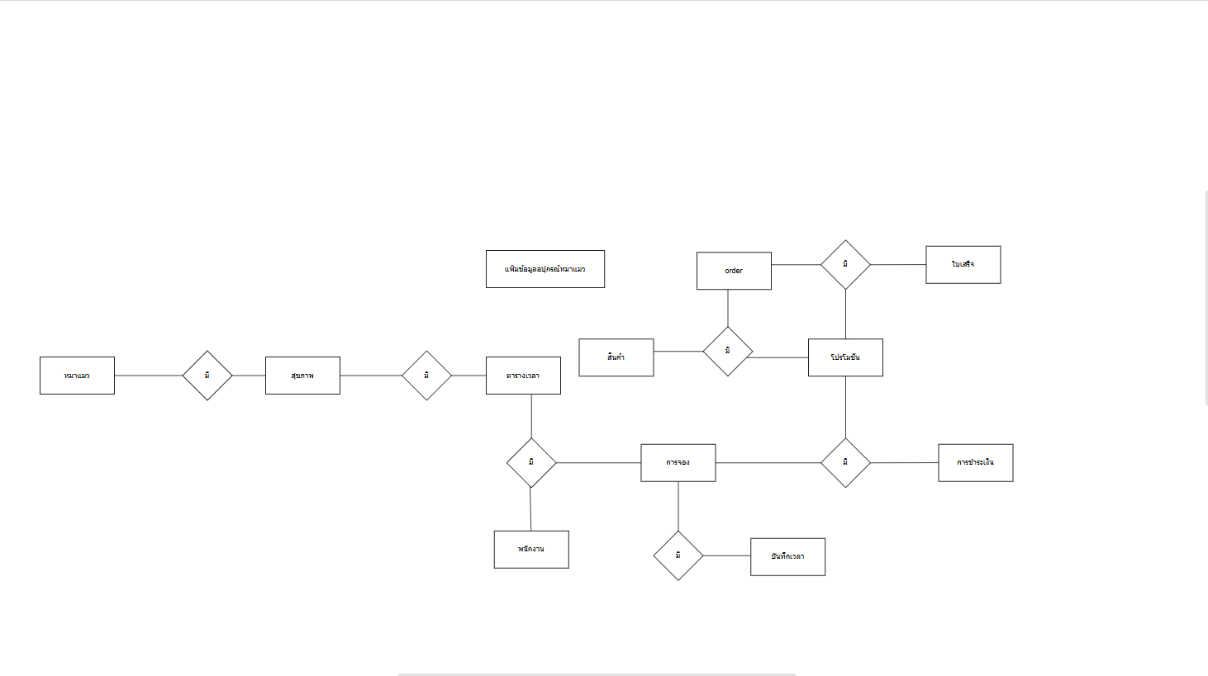
หลัง Normalization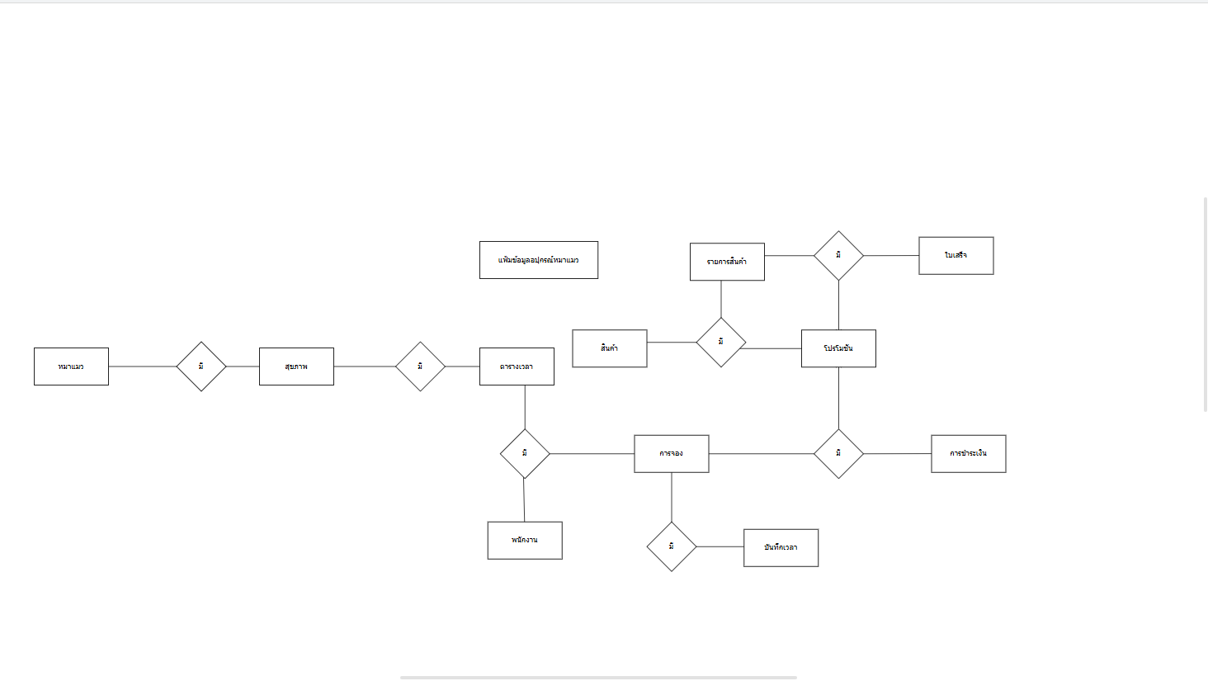

Relational Data Model
ตารางก่อน Normalization
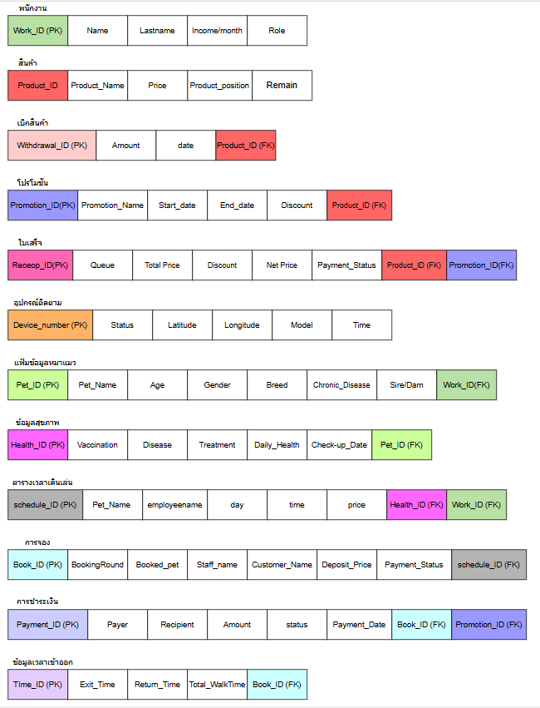
ตารางหลัง Normalization
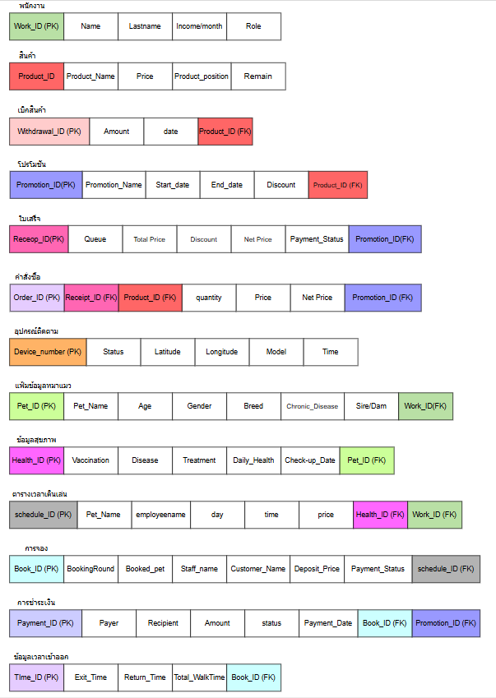
การทำNormalization
พนักงาน
Work_ID (PK) | Name | Lastname | Income / Month | Role
M1001 | John | Cherry | 30000 | ผู้จัดการ
M1002 | Josh | Wood | 22000 | ผู้ดูแลสัตว์
M1003 | pea | Json | 20000 | ผู้จัดการเดินเล่นของหมาแมว
1NF
  - เป็นรีเลชันที่มีคีย์หลัก
  - ไม่มีกลุ่มข้อมูลซ้ำและแต่ละช่องมีค่าเดียว (Atomic Value)
  - แอททริบิวท์ทุกแอททริบิวท์ที่ไม่ใช่คีย์ จะต้องขึ้นกับแอททริบิวท์ที่เป็นคีย์หลักอย่างสมบูรณ์
แฟ้มพนักงาน ไม่มีการทำซ้ำหลายค่าในช่องเดียวกัน เป็นรีเลชันที่มีคีย์หลัก และแอททริบิวท์ทุกตัวขึ้นตรงกับแอททริบิวท์ที่เป็นคีย์หลักจึงผ่านเงื่อนไข 1NF
2NF
  - เป็นรีเลชันในรูปแบบ 1NF
  - ต้องไม่มีการขึ้นต่อกันเพียงบางส่วน
  - ต้องไม่มีการขึ้นแบบทรานซิทีฟ
แฟ้มพนักงาน ไม่เข้าหลักการข้อใดเลยจึงผ่านเงื่อนไข 2NF
3NF
  - เป็นรีเลชันในรูปแบบ 2NF
  - ต้องไม่มีการขึ้นแบบทรานซิทีฟ
ตารางสินค้า ไม่เข้าหลักการข้อใดเลยจึงผ่านเงื่อนไข 3NF

สินค้า
Product_ID (PK) | Product_Name | Product_Positon | Remain | Price
P0001 | แก้วกาแฟ | C1 | 100 | 80
P0002 | อาหารเม็ดสุนัข | C2 | 20 | 300
P0003 | ขนมแมวเลีย | C3 | 50 | 40
1NF
  - เป็นรีเลชันที่มีคีย์หลัก
  - ไม่มีกลุ่มข้อมูลซ้ำและแต่ละช่องมีค่าเดียว (Atomic Value)
  - แอททริบิวท์ทุกแอททริบิวท์ที่ไม่ใช่คีย์ จะต้องขึ้นกับแอททริบิวท์ที่เป็นคีย์หลักอย่างสมบูรณ์
ตารางสินค้า ไม่มีการทำซ้ำหลายค่าในช่องเดียวกัน เป็นรีเลชันที่มีคีย์หลัก และแอททริบิวท์ทุกตัวขึ้นตรงกับแอททริบิวท์ที่เป็นคีย์หลักจึงผ่านเงื่อนไข 1NF
2NF
  - เป็นรีเลชันในรูปแบบ 1NF
  - ต้องไม่มีการขึ้นต่อกันเพียงบางส่วน
  - ต้องไม่มีการขึ้นแบบทรานซิทีฟ
ตารางสินค้า ไม่เข้าหลักการข้อใดเลยจึงผ่านเงื่อนไข 2NF
3NF
  - เป็นรีเลชันในรูปแบบ 2NF
  - ต้องไม่มีการขึ้นแบบทรานซิทีฟ
ตารางสินค้า ไม่เข้าหลักการข้อใดเลยจึงผ่านเงื่อนไข 3NF

เบิกสินค้า
Withdrawal_ID (PK) | Amount | date | Product_ID  (FK)
D0001 | 20 | 10/23/2025 | P0001
D0002 | 10 | 10/23/2025 | P0002
D0003 | 20 | 10/23/2025 | P0003
1NF
  - เป็นรีเลชันที่มีคีย์หลัก
  - ไม่มีกลุ่มข้อมูลซ้ำและแต่ละช่องมีค่าเดียว (Atomic Value)
  - แอททริบิวท์ทุกแอททริบิวท์ที่ไม่ใช่คีย์ จะต้องขึ้นกับแอททริบิวท์ที่เป็นคีย์หลักอย่างสมบูรณ์
ตารางเบิกสินค้า ไม่มีการทำซ้ำหลายค่าในช่องเดียวกัน เป็นรีเลชันที่มีคีย์หลัก และแอททริบิวท์ทุกตัวขึ้นตรงกับแอททริบิวท์ที่เป็นคีย์หลักจึงผ่านเงื่อนไข 1NF
2NF
  - เป็นรีเลชันในรูปแบบ 1NF
  - ต้องไม่มีการขึ้นต่อกันเพียงบางส่วน
  - ต้องไม่มีการขึ้นแบบทรานซิทีฟ
ตารางเบิกสินค้า ไม่เข้าหลักการข้อใดเลยจึงผ่านเงื่อนไข 2NF
3NF
  - เป็นรีเลชันในรูปแบบ 2NF
  - ต้องไม่มีการขึ้นแบบทรานซิทีฟ
ตารางเบิกสินค้า ไม่เข้าหลักการข้อใดเลยจึงผ่านเงื่อนไข 3NF

โปรโมชัน
Promotion_ID (PK) | Promotion_Name | Start_date | End_date | Discount | Product_ID (FK)
Pt0001 | CoffeeTIme! | 10/23/2025 | 12/20/2025 | 10 | P0001
Pt0002 | Buffet for doggy | 10/23/2025 | 12/20/2025 | 5 | P0002
Pt0003 | Cat treat ! | 10/23/2025 | 12/20/2025 | 5 | P0003
1NF
  - เป็นรีเลชันที่มีคีย์หลัก
  - ไม่มีกลุ่มข้อมูลซ้ำและแต่ละช่องมีค่าเดียว (Atomic Value)
  - แอททริบิวท์ทุกแอททริบิวท์ที่ไม่ใช่คีย์ จะต้องขึ้นกับแอททริบิวท์ที่เป็นคีย์หลักอย่างสมบูรณ์
ตารางโปรโมชัน ไม่มีการทำซ้ำหลายค่าในช่องเดียวกัน เป็นรีเลชันที่มีคีย์หลัก และแอททริบิวท์ทุกตัวขึ้นตรงกับแอททริบิวท์ที่เป็นคีย์หลักจึงผ่านเงื่อนไข 1NF

2NF
  - เป็นรีเลชันในรูปแบบ 1NF
  - ต้องไม่มีการขึ้นต่อกันเพียงบางส่วน
  - ต้องไม่มีการขึ้นแบบทรานซิทีฟ
ตารางโปรโมชัน ไม่เข้าหลักการข้อใดเลยจึงผ่านเงื่อนไข 2NF
3NF
  - เป็นรีเลชันในรูปแบบ 2NF
  - ต้องไม่มีการขึ้นแบบทรานซิทีฟ
ตารางโปรโมชัน ไม่เข้าหลักการข้อใดเลยจึงผ่านเงื่อนไข 3NF

ใบเสร็จ
Receipt_ID (PK) | Queue | Total_price | Discount | Net_price | Payment_status | Promotion_ID(FK) | Product_ID(PK)
R0001 | A01 | 200 | 10 | 180 | N | Pt0001 | P0001  P0002  P0003
R0002 | A02 | 1000 | 5 | 950 | N | Pt0002 | P0002  P0001
R0003 | A03 | 1000 | 5 | 950 | Y | Pt0003 | P0003
1NF
  - เป็นรีเลชันที่มีคีย์หลัก
  - ไม่มีกลุ่มข้อมูลซ้ำและแต่ละช่องมีค่าเดียว (Atomic Value)
  - แอททริบิวท์ทุกแอททริบิวท์ที่ไม่ใช่คีย์ จะต้องขึ้นกับแอททริบิวท์ที่เป็นคีย์หลักอย่างสมบูรณ์
ตารางใบเสร็จไม่ผ่าน1NFเนื่องจากมีกลุ่มกลุ่มข้อที่เป็นข้อมูลแบบ (Atomic Value)จึงทำให้ไม่ผ่าน1NF จึงไม่ผ่าน1NF
2NF
  - เป็นรีเลชันในรูปแบบ 1NF
  - ต้องไม่มีการขึ้นต่อกันเพียงบางส่วน
  - ต้องไม่มีการขึ้นแบบทรานซิทีฟ
ตารางใบเสร็จเข้าหลักการเป็นรีเลชันในรูปแบบ 2NF
3NF
  - เป็นรีเลชันในรูปแบบ 2NF
  - ต้องไม่มีการขึ้นแบบทรานซิทีฟ
ตารางใบเสร็จเข้าหลักการเป็นรีเลชันในรูปแบบ 2NF จึงไม่ผ่าน 3NF จึงต้องทำการแยกตารางออกมา
สามารถแยกตารางได้ดังนี้
ใบเสร็จ
Receipt_ID(PK) | Queue | Total_price | Discount | Net_price | Payment_status | Promotion_ID(FK)
R0001 | A01 | 465 | 10 | 418.5 | N | Pt0004
R0002 | A02 | 190 | 5 | 180.5 | N | Pt0005
R0003 | A03 | 1000 | 5 | 950 | Y | Pt0005
1NF
  - เป็นรีเลชันที่มีคีย์หลัก
  - ไม่มีกลุ่มข้อมูลซ้ำและแต่ละช่องมีค่าเดียว (Atomic Value)
  - แอททริบิวท์ทุกแอททริบิวท์ที่ไม่ใช่คีย์ จะต้องขึ้นกับแอททริบิวท์ที่เป็นคีย์หลักอย่างสมบูรณ์
ตารางเบิกใบเสร็จ ไม่มีการทำซ้ำหลายค่าในช่องเดียวกัน เป็นรีเลชันที่มีคีย์หลัก และแอททริบิวท์ทุกตัวขึ้นตรงกับแอททริบิวท์ที่เป็นคีย์หลักจึงผ่านเงื่อนไข 1NF
2NF
  - เป็นรีเลชันในรูปแบบ 1NF
  - ต้องไม่มีการขึ้นต่อกันเพียงบางส่วน
  - ต้องไม่มีการขึ้นแบบทรานซิทีฟ
ตารางใบเสร็จ ไม่เข้าหลักการข้อใดเลยจึงผ่านเงื่อนไข 2NF
3NF
  - เป็นรีเลชันในรูปแบบ 2NF
  - ต้องไม่มีการขึ้นแบบทรานซิทีฟ
ตารางใบเสร็จ ไม่เข้าหลักการข้อใดเลยจึงผ่านเงื่อนไข 3NF

การสั่งซื้อ
Order_ID(PK) | Product_ID  (FK) | Quantity | Price | Product_NetPrice | Promotion_ID(FK) | Receipt_ID  (FK)
O0001 | P0001 | 2 | 100 | 180 | Pt0001 | R0001
O0002 | P0002 | 1 | 300 | 285 | Pt0002 | R0001
O0003 | P0003 | 5 | 40 | 190 | Pt0003 | R0002
1NF
  - เป็นรีเลชันที่มีคีย์หลัก
  - ไม่มีกลุ่มข้อมูลซ้ำและแต่ละช่องมีค่าเดียว (Atomic Value)
  - แอททริบิวท์ทุกแอททริบิวท์ที่ไม่ใช่คีย์ จะต้องขึ้นกับแอททริบิวท์ที่เป็นคีย์หลักอย่างสมบูรณ์
ตารางการสั่งซื้อ
ไม่มีการทำซ้ำหลายค่าในช่องเดียวกัน เป็นรีเลชันที่มีคีย์หลัก และแอททริบิวท์ทุกตัวขึ้นตรงกับแอททริบิวท์ที่เป็นคีย์หลักจึงผ่านเงื่อนไข 1NF
2NF
  - เป็นรีเลชันในรูปแบบ 1NF
  - ต้องไม่มีการขึ้นต่อกันเพียงบางส่วน
  - ต้องไม่มีการขึ้นแบบทรานซิทีฟ
ตารางการสั่งซื้อ ไม่เข้าหลักการข้อใดเลยจึงผ่านเงื่อนไข 2NF
3NF
  - เป็นรีเลชันในรูปแบบ 2NF
  - ต้องไม่มีการขึ้นแบบทรานซิทีฟ
ตารางการสั่งซื้อ ไม่เข้าหลักการข้อใดเลยจึงผ่านเงื่อนไข 3NF

อุปกรณ์ติดตาม
Device_Number (PK) | Status | Latitude | Longtitude | Model | Time
D0001 | Y | 48.8566 | 2.3522 | Fi Mini | 09:30:00
D0002 | Y | -33.8688 | 151.2093 | Tractive GPS | 12:15:00
D0003 | N | 13.7563 | 100.5018 | Garmin Alpha / TT25 | 18:45:00
1NF
  - เป็นรีเลชันที่มีคีย์หลัก
  - ไม่มีกลุ่มข้อมูลซ้ำและแต่ละช่องมีค่าเดียว (Atomic Value)
  - แอททริบิวท์ทุกแอททริบิวท์ที่ไม่ใช่คีย์ จะต้องขึ้นกับแอททริบิวท์ที่เป็นคีย์หลักอย่างสมบูรณ์
ตารางอุปกรณ์ติดตาม
ไม่มีการทำซ้ำหลายค่าในช่องเดียวกัน เป็นรีเลชันที่มีคีย์หลัก และแอททริบิวท์ทุกตัวขึ้นตรงกับแอททริบิวท์ที่เป็นคีย์หลักจึงผ่านเงื่อนไข 1NF
2NF
  - เป็นรีเลชันในรูปแบบ 1NF
  - ต้องไม่มีการขึ้นต่อกันเพียงบางส่วน
  - ต้องไม่มีการขึ้นแบบทรานซิทีฟ
ตารางอุปกรณ์ติดตาม ไม่เข้าหลักการข้อใดเลยจึงผ่านเงื่อนไข 2NF
3NF
  - เป็นรีเลชันในรูปแบบ 2NF
  - ต้องไม่มีการขึ้นแบบทรานซิทีฟ
ตารางอุปกรณ์ติดตามไม่เข้าหลักการข้อใดเลยจึงผ่านเงื่อนไข 3NF

ข้อมูลหมาแมว
Pet_ID  (PK) | Pet Name | Age | Gender | Breed | Disease | Sire/Dam | Work_ID (PK)
PET20201 | จี้จี้ | 3 | ตัวผู้ | โกลเด้น | Arthritis | โกลเด้น/โกลเด้น | M1001
PET20202 | ลาลา | 4 | ตัวเมีย | ไซบีเรียน | Kidney Disease | ไซบีเรียน/ไซบีเรียน | M1002
PET20203 | โลดี้ | 2 | ตัวเมีย | วิเชียรมาศ | None | วิเชียรมาศ/วิเชียรมาศ | M1003
1NF
  - เป็นรีเลชันที่มีคีย์หลัก
  - ไม่มีกลุ่มข้อมูลซ้ำและแต่ละช่องมีค่าเดียว (Atomic Value)
  - แอททริบิวท์ทุกแอททริบิวท์ที่ไม่ใช่คีย์ จะต้องขึ้นกับแอททริบิวท์ที่เป็นคีย์หลักอย่างสมบูรณ์
ตารางข้อมูลหมาแมว
ไม่มีการทำซ้ำหลายค่าในช่องเดียวกัน เป็นรีเลชันที่มีคีย์หลัก และแอททริบิวท์ทุกตัวขึ้นตรงกับแอททริบิวท์ที่เป็นคีย์หลักจึงผ่านเงื่อนไข 1NF
2NF
  - เป็นรีเลชันในรูปแบบ 1NF
  - ต้องไม่มีการขึ้นต่อกันเพียงบางส่วน
  - ต้องไม่มีการขึ้นแบบทรานซิทีฟ
ตารางข้อมูลหมาแมว ไม่เข้าหลักการข้อใดเลยจึงผ่านเงื่อนไข 2NF
3NF
  - เป็นรีเลชันในรูปแบบ 2NF
  - ต้องไม่มีการขึ้นแบบทรานซิทีฟ
ตารางข้อมูลหมาแมวไม่เข้าหลักการข้อใดเลยจึงผ่านเงื่อนไข 3NF

ข้อมูลสุขภาพ
Health_ID  (PK) | Vaccination | Disease | Treatment | Daily_Health | Check-up_Date | Pet_ID  (FK)
H20201 | - | 3 | None | โกลเด้น | 2025-11-01 | PET20201
H20202 | พิษสุนัขบ้า | 4 | Dietary Therapy | ไซบีเรียน | 2025-12-08 | PET20202
H20203 | - | 2 | None | วิเชียรมาศ | 2025-11-15 | PET20203
1NF
  - เป็นรีเลชันที่มีคีย์หลัก
  - ไม่มีกลุ่มข้อมูลซ้ำและแต่ละช่องมีค่าเดียว (Atomic Value)
  - แอททริบิวท์ทุกแอททริบิวท์ที่ไม่ใช่คีย์ จะต้องขึ้นกับแอททริบิวท์ที่เป็นคีย์หลักอย่างสมบูรณ์
ตารางสุขภาพ
ไม่มีการทำซ้ำหลายค่าในช่องเดียวกัน เป็นรีเลชันที่มีคีย์หลัก และแอททริบิวท์ทุกตัวขึ้นตรงกับแอททริบิวท์ที่เป็นคีย์หลักจึงผ่านเงื่อนไข 1NF
2NF
  - เป็นรีเลชันในรูปแบบ 1NF
  - ต้องไม่มีการขึ้นต่อกันเพียงบางส่วน
  - ต้องไม่มีการขึ้นแบบทรานซิทีฟ
ตารางสุขภาพไม่เข้าหลักการข้อใดเลยจึงผ่านเงื่อนไข 2NF
3NF
  - เป็นรีเลชันในรูปแบบ 2NF
  - ต้องไม่มีการขึ้นแบบทรานซิทีฟ
ตารางสุขภาพไม่เข้าหลักการข้อใดเลยจึงผ่านเงื่อนไข 3NF

ตารางเวลาเดินเวลา
schedule_ID (PK) | Pet_Name | employeenaame | day | time | price | Health_ID (FK) | Work_ID (FK)
SD0001 | จี้จี้ | John Cherry | 2025-10-23 | 13:30:00 | 300 | H20201 | M1001
SD0002 | ลาลา | Josh Wood | 2025-10-23 | 13:30:00 | 350 | H20202 | M1002
SD0003 | โลดี้ | pea Json | 2025-10-23 | 13:30:00 | 300 | H20203 | M1003
1NF
  - เป็นรีเลชันที่มีคีย์หลัก
  - ไม่มีกลุ่มข้อมูลซ้ำและแต่ละช่องมีค่าเดียว (Atomic Value)
  - แอททริบิวท์ทุกแอททริบิวท์ที่ไม่ใช่คีย์ จะต้องขึ้นกับแอททริบิวท์ที่เป็นคีย์หลักอย่างสมบูรณ์
ตารางเวลาเดินเล่น
ไม่มีการทำซ้ำหลายค่าในช่องเดียวกัน เป็นรีเลชันที่มีคีย์หลัก และแอททริบิวท์ทุกตัวขึ้นตรงกับแอททริบิวท์ที่เป็นคีย์หลักจึงผ่านเงื่อนไข 1NF
2NF
  - เป็นรีเลชันในรูปแบบ 1NF
  - ต้องไม่มีการขึ้นต่อกันเพียงบางส่วน
  - ต้องไม่มีการขึ้นแบบทรานซิทีฟ
ตารางเวลาไม่เข้าหลักการข้อใดเลยจึงผ่านเงื่อนไข 2NF
3NF
  - เป็นรีเลชันในรูปแบบ 2NF
  - ต้องไม่มีการขึ้นแบบทรานซิทีฟ
ตารางเวลาไม่เข้าหลักการข้อใดเลยจึงผ่านเงื่อนไข 3NF

การจองหมาแมว
Book_ID (PK) | Booking_Round | Booked_Pet | Staff_Name | Customer_Name | Deposit_Price | Payment_Status | Booking_Status | schedule_ID (FK)
B001 | 13:00-15:00 | จี้จี้ | Josh | None | 200 | N | N | SD0001
B002 | 15:00-17:00 | ลาลา | Kit | Fah | 200 | Y | Y | SD0002
B003 | 10:00-12:00 | โลดี้ | Nneg | Fai | 200 | Y | Y | SD0003
1NF
  - เป็นรีเลชันที่มีคีย์หลัก
  - ไม่มีกลุ่มข้อมูลซ้ำและแต่ละช่องมีค่าเดียว (Atomic Value)
  - แอททริบิวท์ทุกแอททริบิวท์ที่ไม่ใช่คีย์ จะต้องขึ้นกับแอททริบิวท์ที่เป็นคีย์หลักอย่างสมบูรณ์
ตารางจองหมาแมว
ไม่มีการทำซ้ำหลายค่าในช่องเดียวกัน เป็นรีเลชันที่มีคีย์หลัก และแอททริบิวท์ทุกตัวขึ้นตรงกับแอททริบิวท์ที่เป็นคีย์หลักจึงผ่านเงื่อนไข 1NF
2NF
  - เป็นรีเลชันในรูปแบบ 1NF
  - ต้องไม่มีการขึ้นต่อกันเพียงบางส่วน
  - ต้องไม่มีการขึ้นแบบทรานซิทีฟ
ตารางจองหมาแมวไม่เข้าหลักการข้อใดเลยจึงผ่านเงื่อนไข 2NF
3NF
  - เป็นรีเลชันในรูปแบบ 2NF
  - ต้องไม่มีการขึ้นแบบทรานซิทีฟ
ตารางจองหมาแมวไม่เข้าหลักการข้อใดเลยจึงผ่านเงื่อนไข 3NF

ชำระเงิน
Payment_ID (PK) | Payer | Recipient | Amount | Status | Payment_Date | Book_ID (FK)
PM0001 | John ken | pea Json | 100 | Y | 2025-10-23 | B001
PM0002 | Kim kim | pea Json | 350 | N | None | B002
PM0003 | Som ja | pea Json | 300 | N | None | B003
1NF
  - เป็นรีเลชันที่มีคีย์หลัก
  - ไม่มีกลุ่มข้อมูลซ้ำและแต่ละช่องมีค่าเดียว (Atomic Value)
  - แอททริบิวท์ทุกแอททริบิวท์ที่ไม่ใช่คีย์ จะต้องขึ้นกับแอททริบิวท์ที่เป็นคีย์หลักอย่างสมบูรณ์
ตารางชำระเงิน
ไม่มีการทำซ้ำหลายค่าในช่องเดียวกัน เป็นรีเลชันที่มีคีย์หลัก และแอททริบิวท์ทุกตัวขึ้นตรงกับแอททริบิวท์ที่เป็นคีย์หลักจึงผ่านเงื่อนไข 1NF
2NF
  - เป็นรีเลชันในรูปแบบ 1NF
  - ต้องไม่มีการขึ้นต่อกันเพียงบางส่วน
  - ต้องไม่มีการขึ้นแบบทรานซิทีฟ
ตารางชำระเงินไม่เข้าหลักการข้อใดเลยจึงผ่านเงื่อนไข 2NF
3NF
  - เป็นรีเลชันในรูปแบบ 2NF
  - ต้องไม่มีการขึ้นแบบทรานซิทีฟ
ตารางชำระเงินไม่เข้าหลักการข้อใดเลยจึงผ่านเงื่อนไข 3NF

ข้อมูลเวลาเข้าออก
Time_ID (PK) | Exit_Time | Return Time | Total Walk Time | Book_ID (FK)
T001 | 15:00:00 | 17:00:00 | 02:00:00 | B001
T002 | 12:00:00 | 14:00:00 | 02:00:00 | B002
T003 | 12:00:00 | 14:00:00 | 02:00:00 | B003
1NF
  - เป็นรีเลชันที่มีคีย์หลัก
  - ไม่มีกลุ่มข้อมูลซ้ำและแต่ละช่องมีค่าเดียว (Atomic Value)
  - แอททริบิวท์ทุกแอททริบิวท์ที่ไม่ใช่คีย์ จะต้องขึ้นกับแอททริบิวท์ที่เป็นคีย์หลักอย่างสมบูรณ์
ตารางข้อมูลเวลาเข้าออก
ไม่มีการทำซ้ำหลายค่าในช่องเดียวกัน เป็นรีเลชันที่มีคีย์หลัก และแอททริบิวท์ทุกตัวขึ้นตรงกับแอททริบิวท์ที่เป็นคีย์หลักจึงผ่านเงื่อนไข 1NF
2NF
  - เป็นรีเลชันในรูปแบบ 1NF
  - ต้องไม่มีการขึ้นต่อกันเพียงบางส่วน
  - ต้องไม่มีการขึ้นแบบทรานซิทีฟ
ตารางข้อมูลเวลาเข้าออกไม่เข้าหลักการข้อใดเลยจึงผ่านเงื่อนไข 2NF
3NF
  - เป็นรีเลชันในรูปแบบ 2NF
  - ต้องไม่มีการขึ้นแบบทรานซิทีฟ
ตารางข้อมูลเวลาเข้าออกไม่เข้าหลักการข้อใดเลยจึงผ่านเงื่อนไข 3NF

การออกแบบส่วนติดต่อ
หน้าแรก (ยังไม่เข้าสู่ระบบ)
ลูกค้าสามารถเยี่ยมชมเว็บไซต์ของเราได้ เพื่อดูข้อมูลน้องหมา น้องแมว แต่หากต้องการจะจอง ต้องล็อคอินก่อน
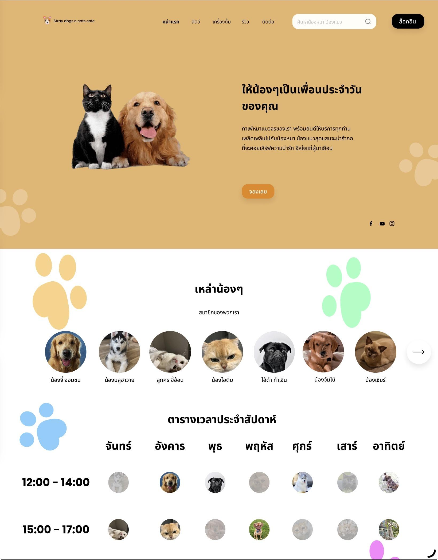

หน้า Register
สำหรับผู้ใช้ที่ต้องการจะจองน้องหมาน้องแมวไปเดินเล่นด้วยแต่ยังไม่ได้สมัครสมาชิก ต้องสมัครก่อนที่หน้านี้ โดยข้อมูลที่กรอกต้องตรงกับความเป็นจริง และต้องอ่านข้อกำหนดและเงื่อนไขให้ดีก่อนตัดสินใจสมัคร
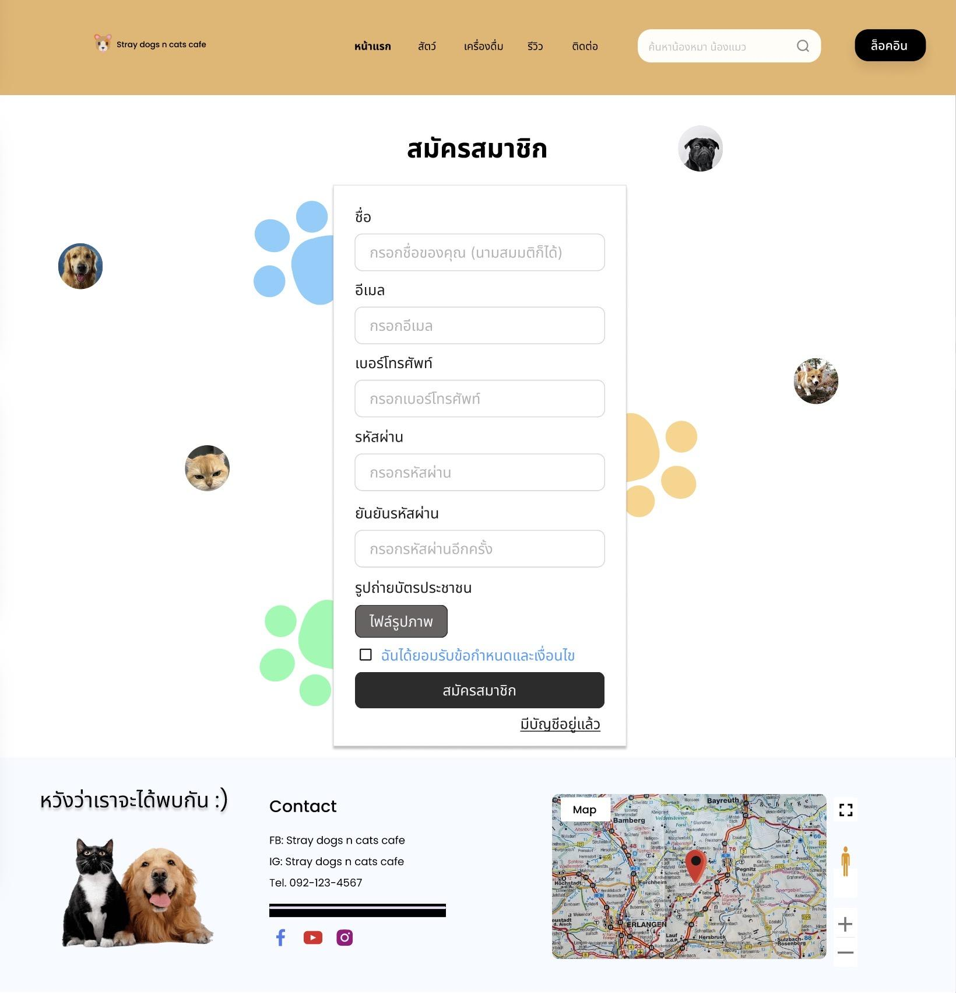

หน้า Login
สำหรับลูกค้าที่มีสมาชิกแล้ว สามารถล็อคอินได้ที่หน้านี้
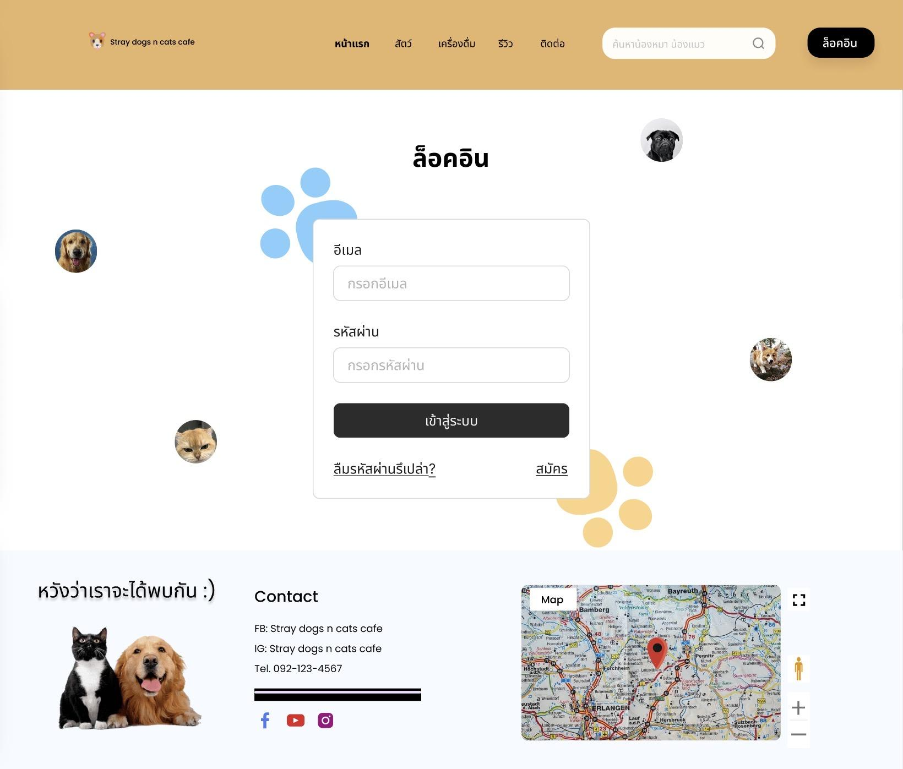

หน้า Home (Login แล้ว)
จะแสดงรูปโปรไฟล์ของบัญชีลูกค้าแทนคำว่า “ล็อคอิน” และแสดงปุ่ม แชทสอบถาม สำหรับพิมพ์สนทนากับแอดมินเพื่อสอบถามข้อมูลโดยตรง ในส่วนของตารางประจำสัปดาห์จะแสดงหมาแมวที่สามารถจองเพื่อพาไปเดินเล่นได้ถ้าเป็นสีเทาแสดงว่าได้ถูกจองแล้ว
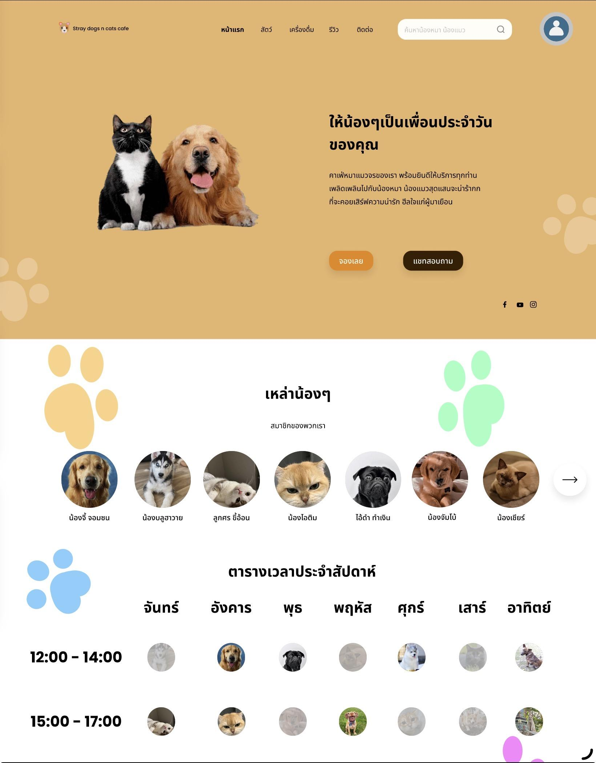
หน้า ข้อมูลของน้องหมา น้องแมว
ลูกค้าสามารถจิ้มที่รูปภาพน้องหมา น้องแมวที่แถบ “เหล่าน้องๆ” เพื่อดูรายละเอียดเกี่ยวกับตัวน้อง
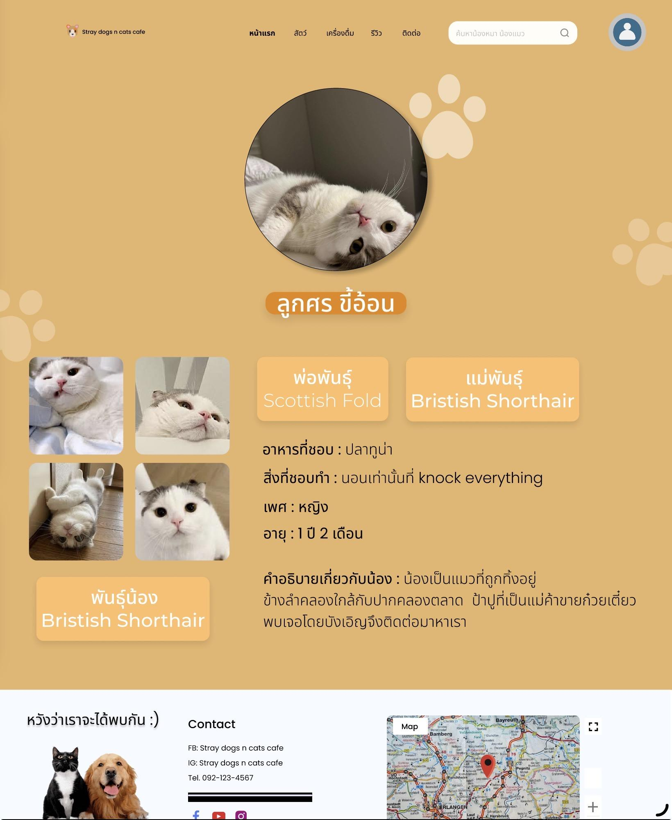

หน้า การจอง
ในหน้าแรกจะมีแถบ “ตารางเวลาประจำสัปดาห์” อยู่ แล้วเมื่อคลิ๊กที่ไอคอนของน้องหมา น้องแมว ที่สนใจ (หากไอคอนเป็นสีเทาแสดงว่าน้องถูกจองไปแล้ว ไม่สามารถกดได้) จะมายังหน้า การจอง ที่จะแสดงรายละเอียดเกี่ยวกับการจอง ควรทำตามอย่างถูกต้อง และเมื่อโอนเงินแล้วให้ส่งสลิปการโอนด้วย
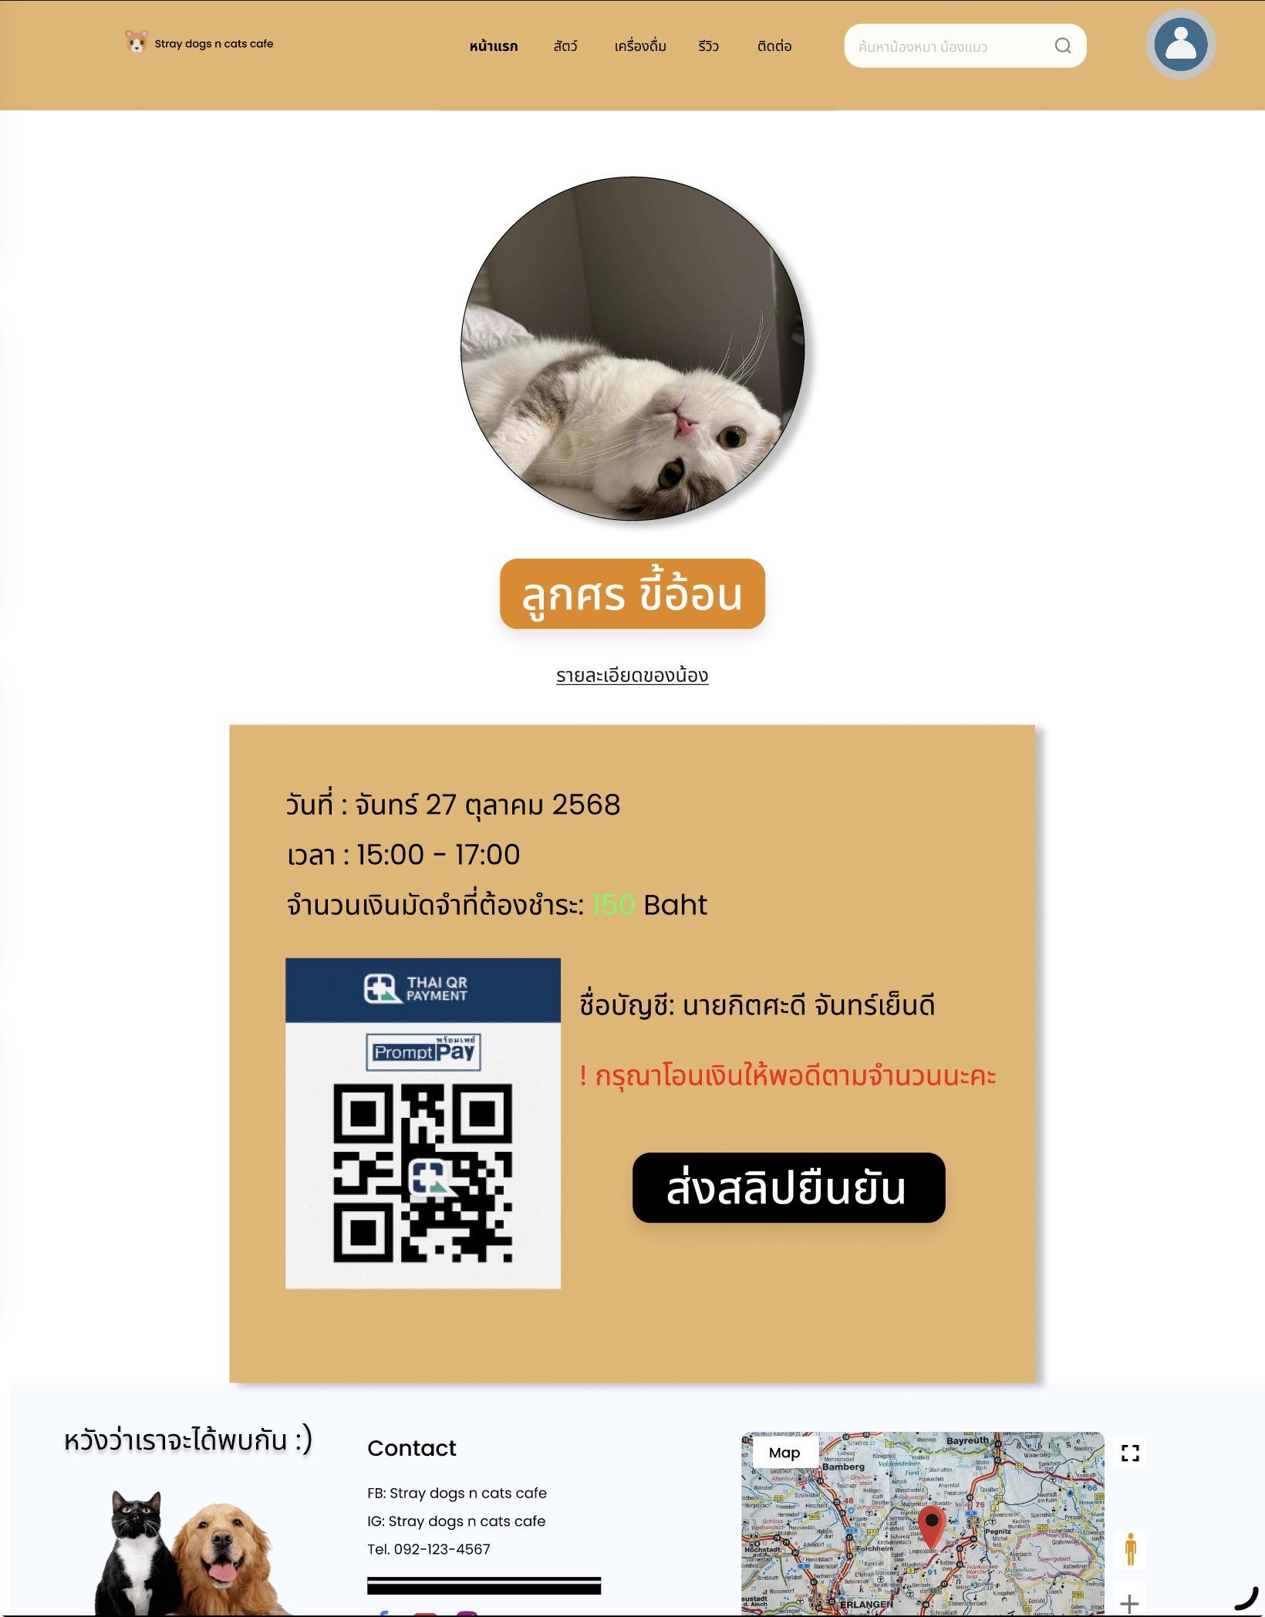
หน้า แชทสอบถาม
สามารถสอบถามกับแอดมินได้โดยตรงผ่านแชทสอบถาม
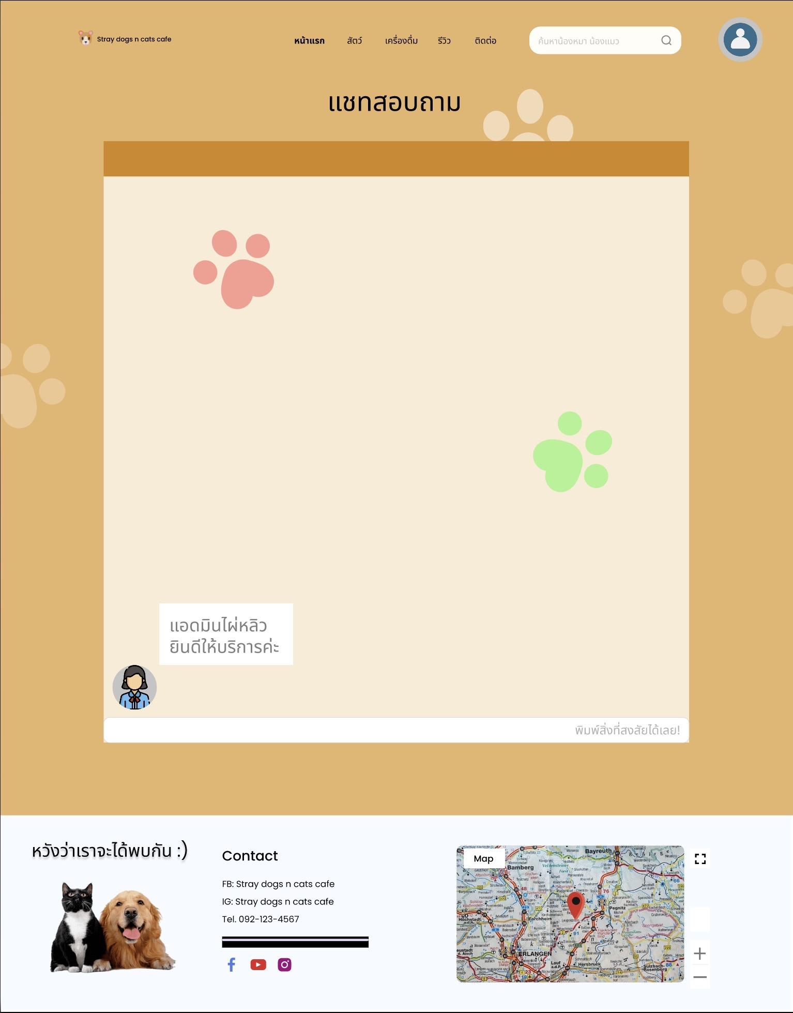

หน้า Manager Menu สำหรับแอดมิน
(การจะเข้ามาหน้านี้ได้ต้องเป็นแอคเค้าของผู้จัดการกับพนักงานเท่านั้น)
จะมีเมนูให้เลือกดังนี้
1.GPS
2.จัดการตารางเวลาประจำสัปดาห์
3.เพิ่มข้อมูลหมาแมว
4.เพิ่มข้อมูลพนักงาน
5. ข้อมูลสุขภาพสัตว์
6.เพิ่มข้อมูลสินค้า
7.เบิกสินค้า

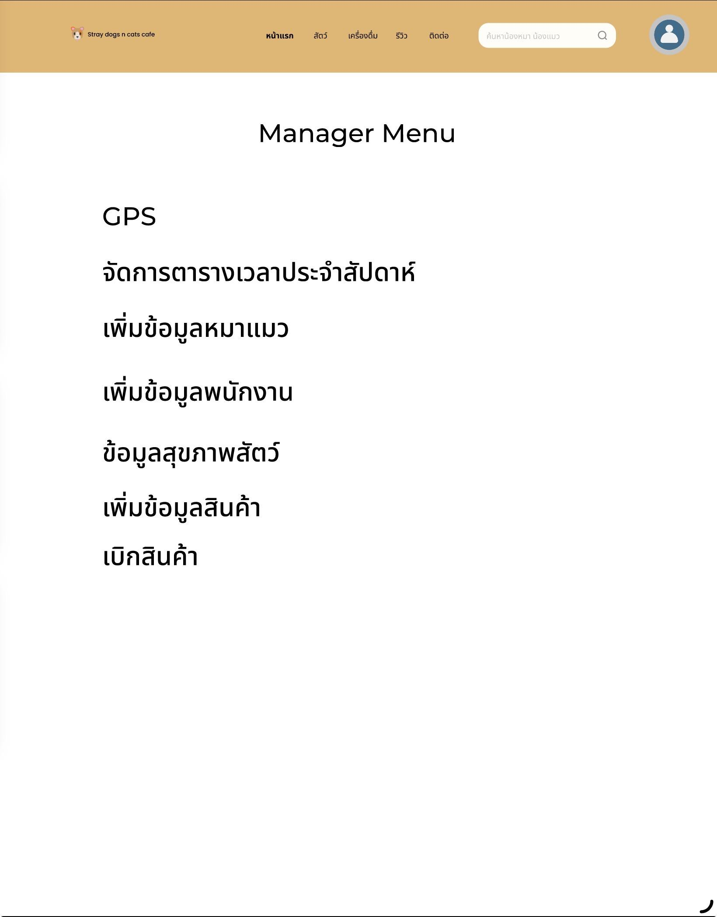

หน้าตาของเมนู GPS
โดยจะมีการแสดงตำแหน่งของหมาแมวที่ออกไปเดินเล่น และเวลาที่ติดต่อกับอุปกรณ์ติดตามเพื่อยืนยันว่าเป็นตำแหน่งล่าสุด และเวลาที่ออกจากร้านคือเวลาที่เรา Activate ตัวอุปกรณ์ติดตาม
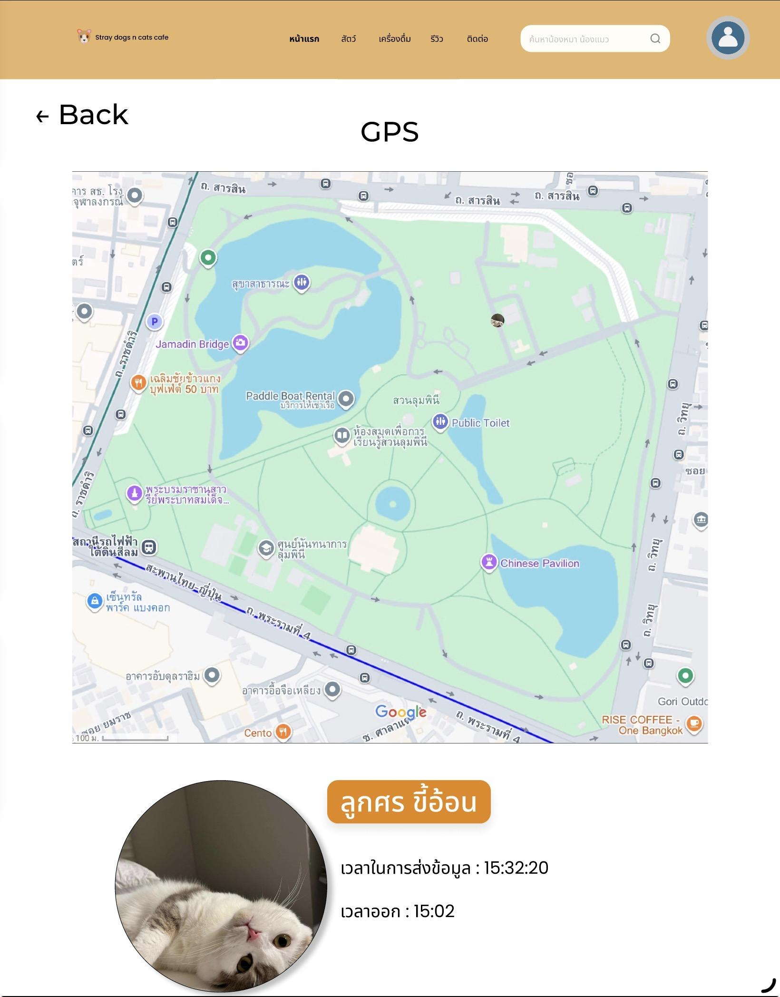

หน้าตาของ จัดการตารางเวลาประจำสัปดาห์
โดย ผู้ดูแลจัดการการเดินเล่นของหมา แมว สามารถมาจัดตารางเวลาได้ โดยจะเป็นการจัดอาทิตย์ต่ออาทิตย์ วิธีการคือเลือกปุ่ม + จากนั้นเลือกหมาแมวที่ต้องการจะให้ไป โดยถ้าสามารถไปได้ปุ่มจะเป็นสีเขียว ถ้าต้องพักหรือไม่สามารถไปได้ ปุ่มจะเป็นสีเทา และให้เลือกพนักงานดูแลที่จะไปด้วยด้านขวามือ
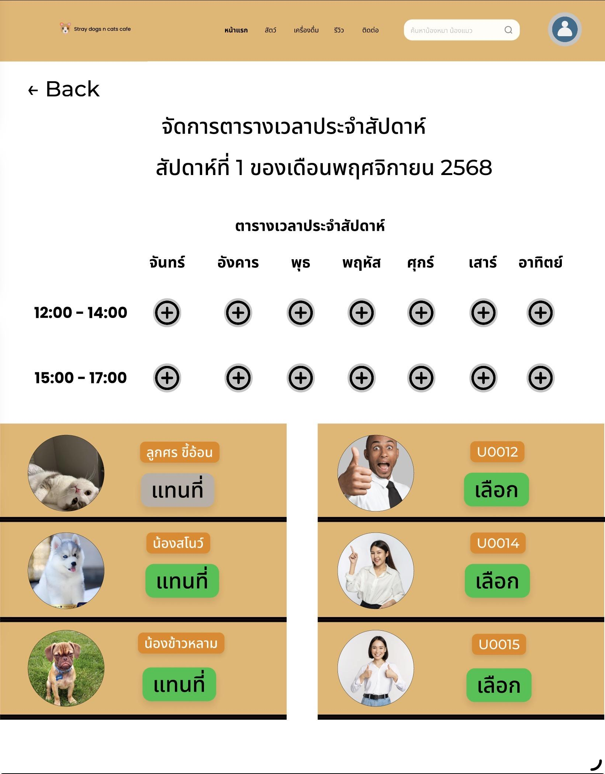
หน้าตาของ เพิ่มข้อมูลหมาแมว
ซึ่งข้อมูลที่ต้องเพิ่มคือข้อมูลพื้นฐาน โดยไม่จำเป็นต้องกรอกให้ครบสำหรับข้อมูลที่ไม่ทราบ
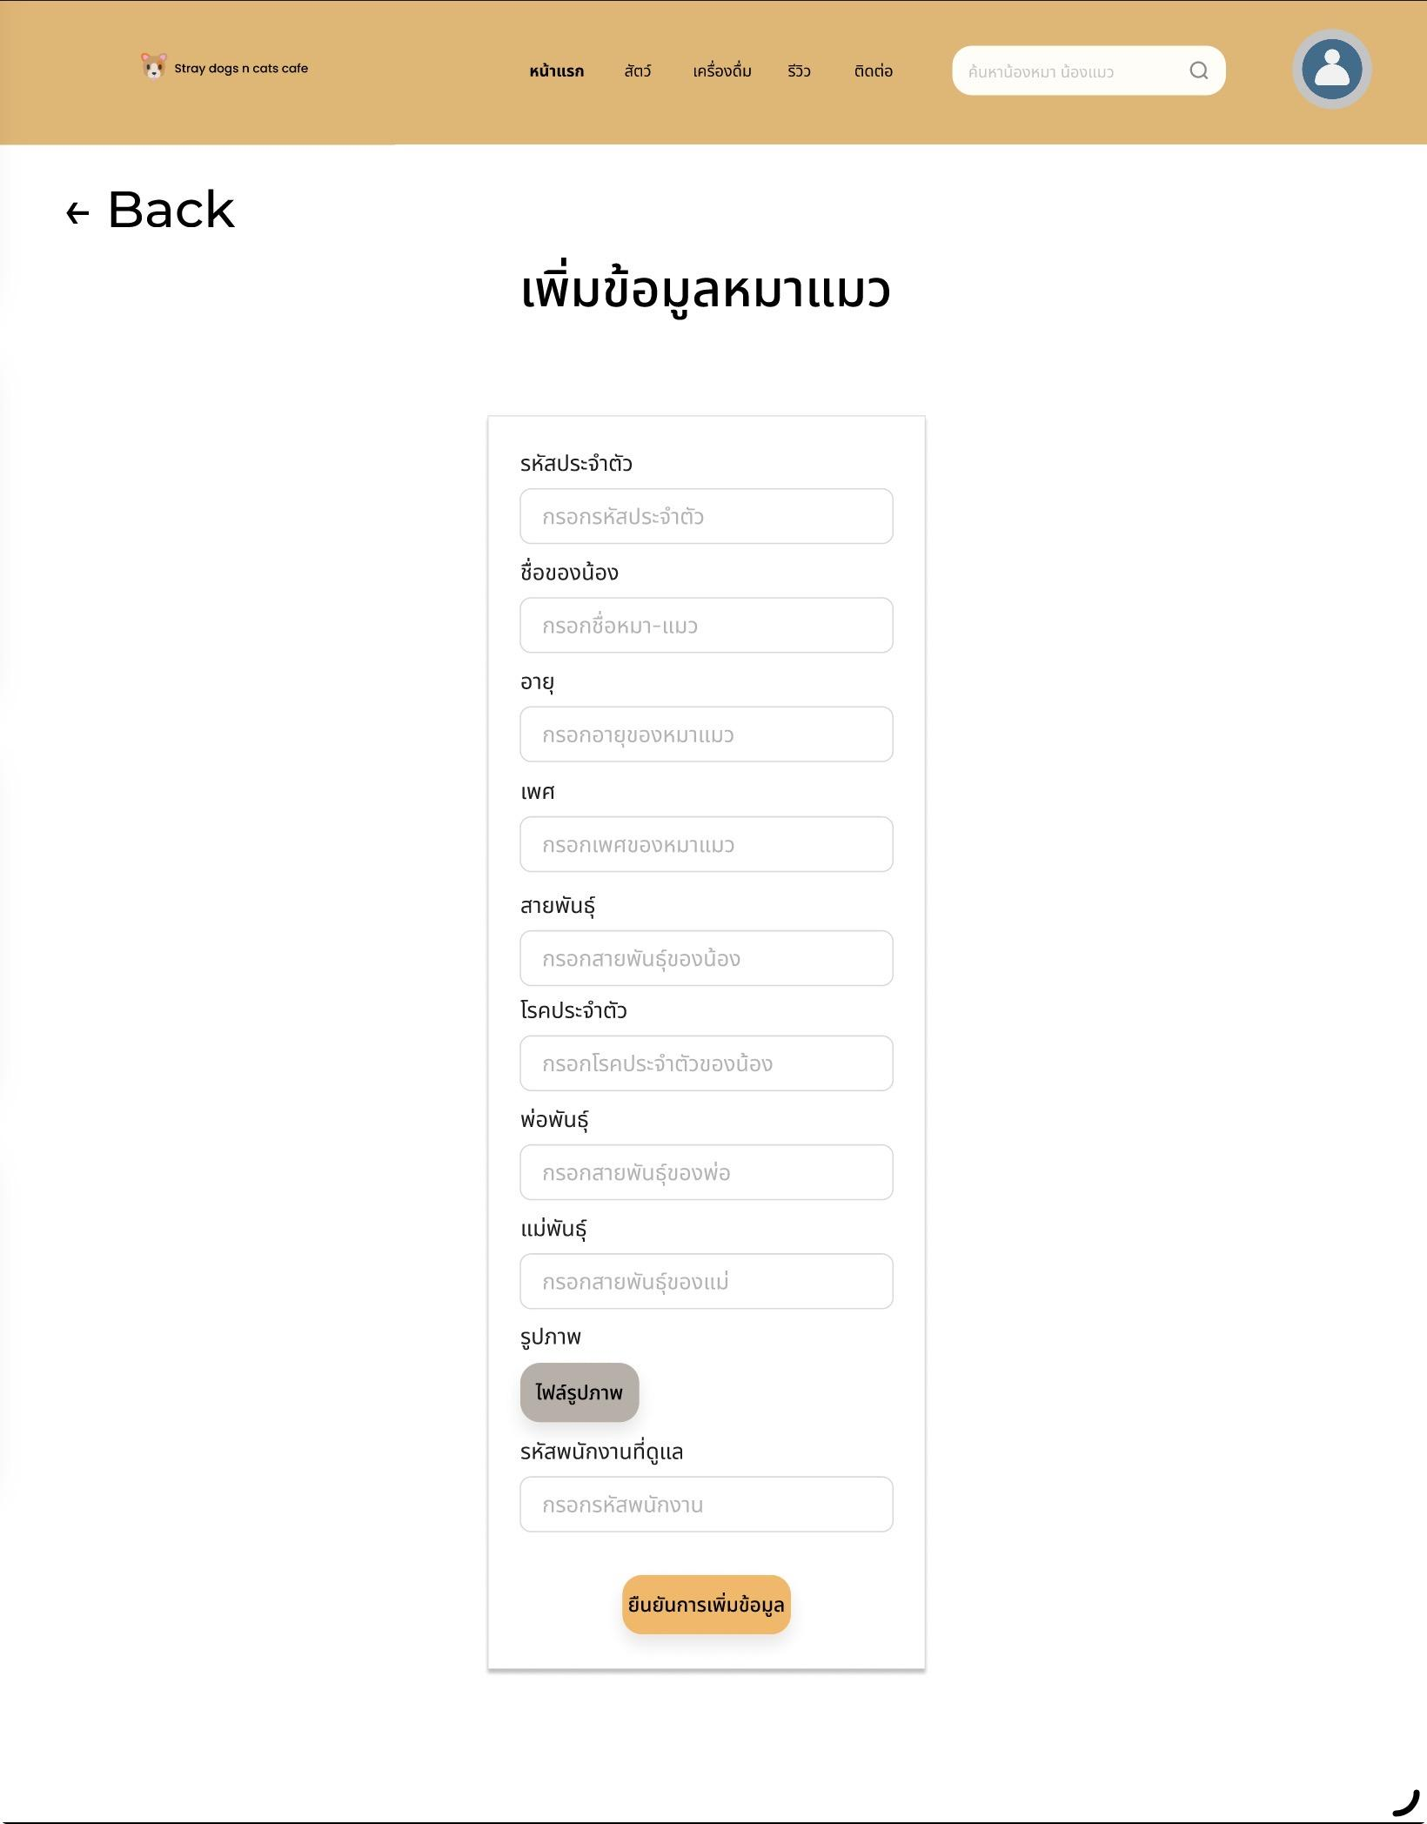

หน้าตา เพิ่มข้อมูลพนักงาน
โดยจะใช้ฟอร์มคล้ายๆกับ เพิ่มข้อมูลหมาแมว แต่จะเป็น input ที่ต้องการภายในฟอร์ม โดยข้อมูลพนักงานต้องถูกต้องและครบถ้วน
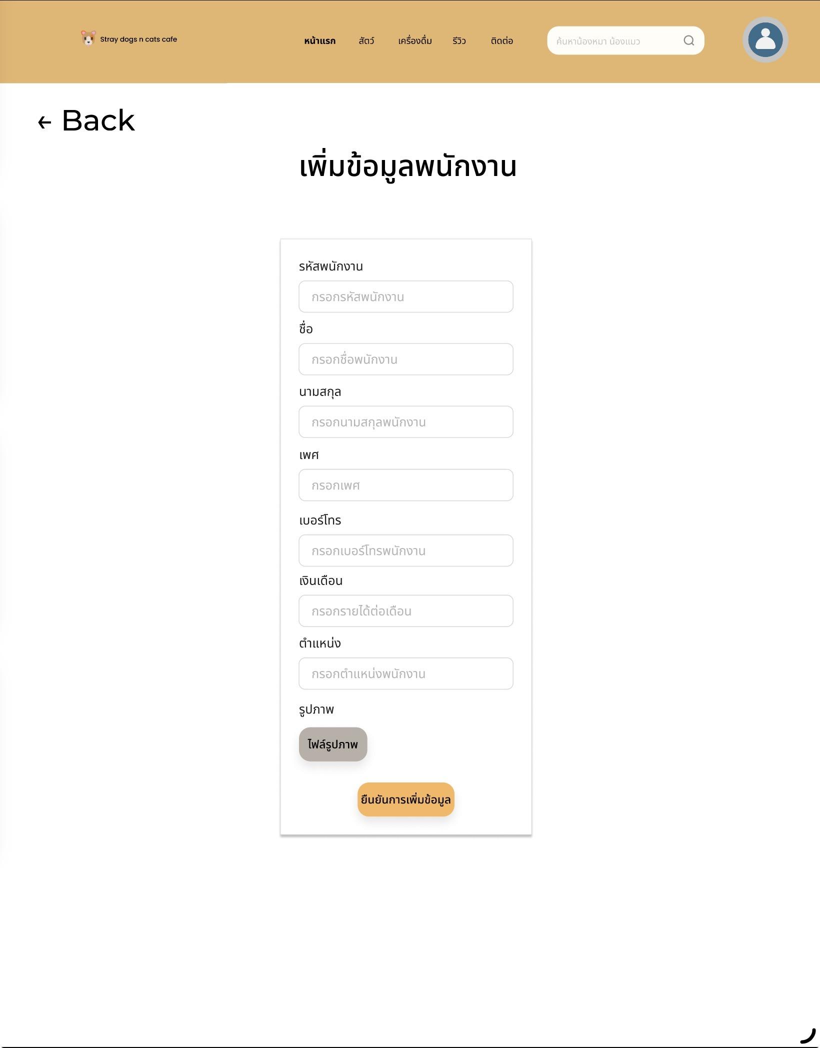

หน้าตาของ ข้อมูลสุขภาพสัตว์
โดยจะเป็นตารางที่แสดงประวัติการรักษาต่างๆ ของหมาแมวและรวมถึงสถานะความพร้อมที่จะออกไปเดินเล่นกับลูกค้าด้วย
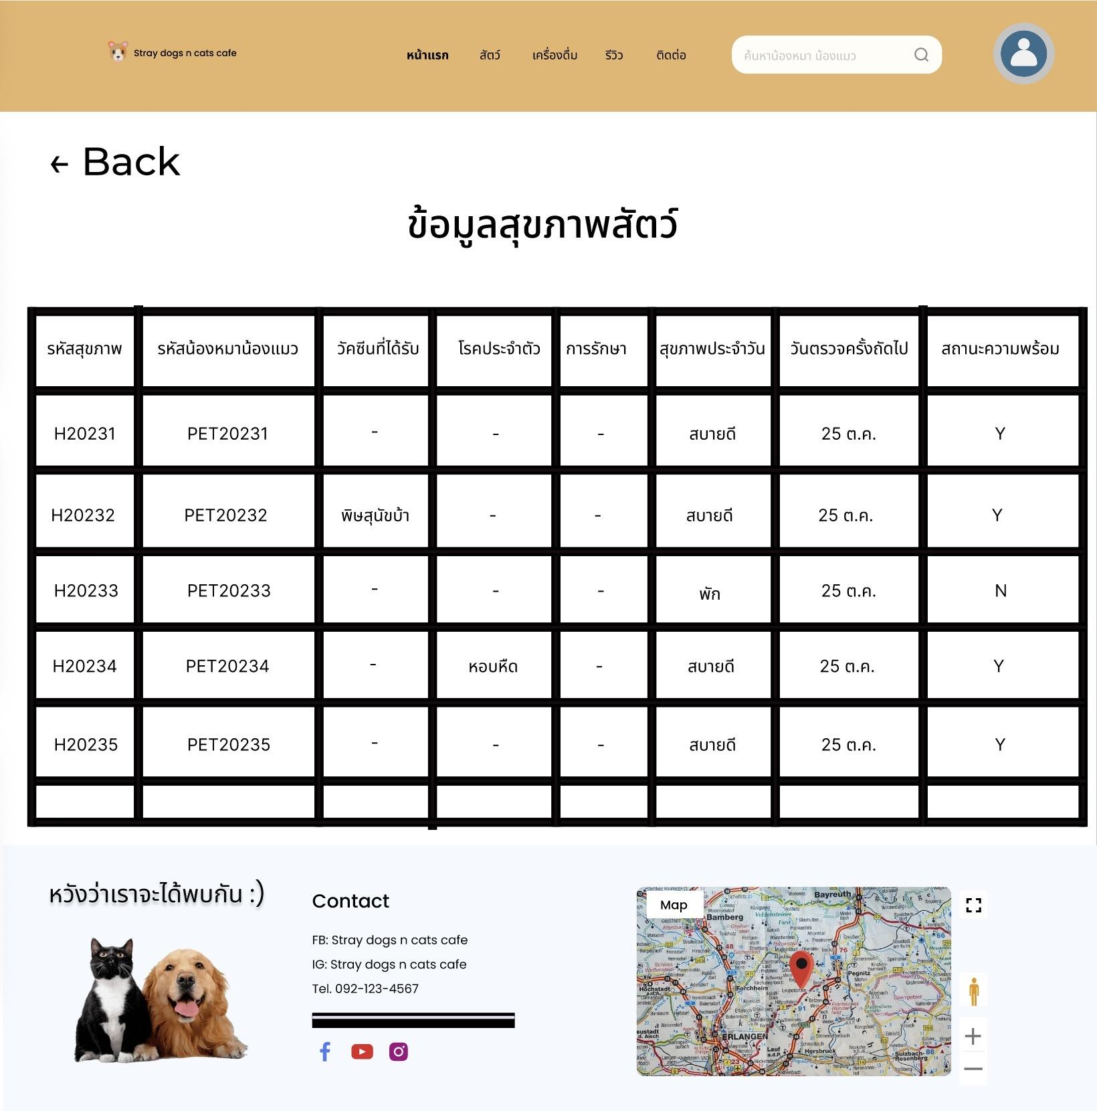

หน้าตาของ เพิ่มข้อมูลสินค้า
สำหรับกรอกข้อมูลสินค้าที่จะเพิ่มเข้ามาในระบบ
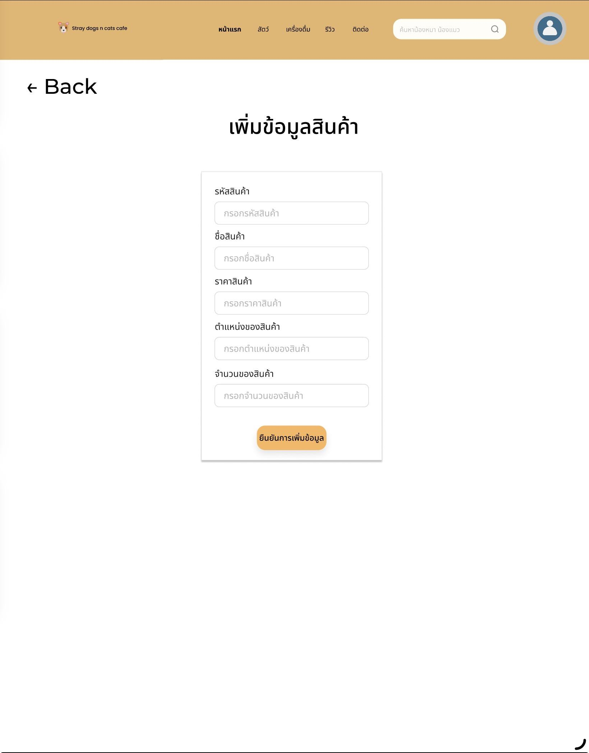

หน้าตาของ เบิกสินค้า
จะมี dropdown เป็นรหัสสินค้าให้เลือก จากนั้นจะแสดงชื่อสินค้าที่ช่อง ชื่อสินค้า โดยอัตโนมัติ สิ่งที่ต้องทำก็แค่ใส่จำนวนสินค้าที่จะเบิก
